 | Jurusan Teknologi Informasi Politeknik Negeri Malang  Jobsheet-06: JQuery dan AJAX  Mata Kuliah Desain dan Pemrograman Web  Pengampu: Tim Ajar Desain dan Pemrograman Web  Oktober 2023

Topik
Pengenalan konsep dasar jQuery dan AJAX

Tujuan
Mahasiswa diharapkan mampu:
- memahami konsep dasar jQuery
- memahami konsep dasar AJAX
- mengimplementasikan jQuery dan jQuery AJAX

Pendahuluan

Pengenalan jQuery

JQuery pertama dirilis pada tahun 2006 oleh John Resig. JQuery merupakan library JavaScript atau kumpulan kode/fungsi JavaScript yang “siap pakai”. Selaras dengan slogan jQuery, yaitu “write less, do more”, jQuery digunakan untuk memudahkan penyusunan kode javaScript pada file HTML. Sintaks jQuery dirancang sedemikian rupa untuk memudahkan programmer dalam menavigasi dokumen, menyeleksi elemen-elemen DOM, menerapkan animasi, mengaplikasikan events, serta membangun aplikasi AJAX. Keuntungan dari pemanfaatan jQuery antara lain:
- Dokumentasi dan tutorial yang lengkap
Fungsi-fungsi yang disediakan didokumentasikan dengan baik beserta contoh penggunaannya, baca di situs http://jquery.com hal ini mempermudah dalam pembelajaran jquery.
- Singkat dan Jelas
jQuery mengutamakan penulisan kode yang singkat dan jelas melalui berbagi fitur seperti fungsi-fungsi yang dapat dirangkaikan (chain-able) dan nama-nama fungsi yang pendek.
- Mengatasi masalah kompatibilitas antar-browser
JavaScript engine pada berbagai browser memiliki perbedaan satu sama lain, sehingga script yang berjalan pada suatu browser bisa gagal pada browser lainnya. jQuery mengatasi segala inkonsistensi antar-browser tersebut dan menyajikan antarmuka yang konsisten bekerja pada semua browser.
- Ekstensibel
jQuery menjadikan pengembangan framework sangat simpel. Berbagai event, elemen, dan metode baru dapat dengan mudah ditambahkan dan digunakan ulang sebagai plugin.

Praktikum Bagian 1. Persiapan Menggunakan JQuery

Ada 2 cara menginput file jQuery ke HTML, yaitu: mengunduh dan mengakses jQuery secara lokal atau menggunakan CDN (Content Delivery Network).
- mengunduh dan mengakses jQuery secara lokal
agar bisa menggunakan jQuery, pengguna harus mengunduh file jQuery kemudian menghubungkannya dengan tag <script>. Selanjutnya ikuti langkah-langkah berikut ini:
Langkah | Keterangan
1 | Buatlah direktori baru “praktik_jquery” di dalam direktori dasarWeb yang telah Anda buat pada praktikum sebelumnya.
2 | Buka situs resmi jQuery di http://jquery.com/ . kemudian akan tampil halaman utama jQuery, klik tombol “Download jQuery”.  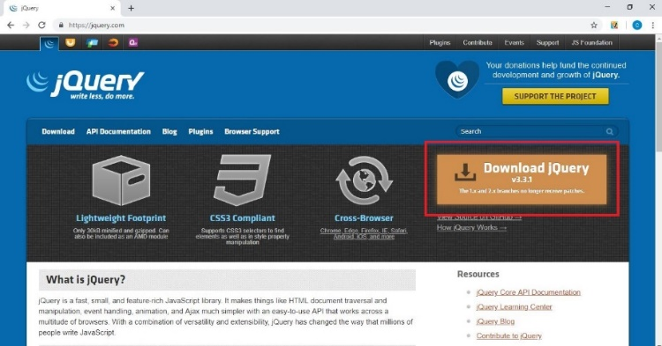
3 | Klik kanan link “Download the uncompressed, development jQuery 3.3.1, lalu “save as”. 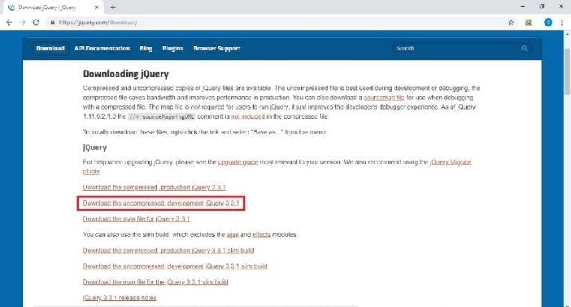
4 | Simpanlah file jquery-3.5.1.js pada direktori “dasarWeb/praktik_jquery”
5 | Untuk menghubungkan file jQuery dengan HTML, tambahkan tag <script> dengan merubah alamat jquery-3.3.1.js dengan versi yang su3dah kita download yaitu jquery-3.5.1.js. Buatlah file baru kemudian ketikkan kode seperti contoh berikut:  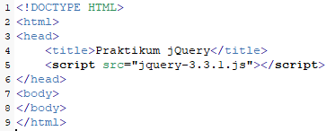  Kode HTML diatas harus disimpan dalam 1 direktori dengan file jquery-3.5.1.js

- menginput file jQuery menggunakan CDN (Content Delivery Network). CDN merupakan penyimpanan global yang dapat diakses oleh siapa saja. Dengan menggunakan CDN tidak perlu mengunduh file jQuery, namun agar jQuery dapat berjalan harus selalu terhubung ke internet. Ada banyak pilihan CDN, seperti Google CDN dan Microsoft CDN, cara menggunakannya sebagai berikut:

- Google CDN
- 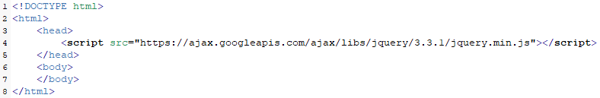
Dirubah dengan versi terakhir
- Microsoft CDN
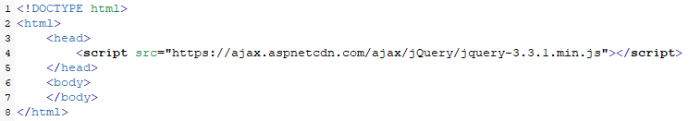
Dirubah dengan versi terakhir
Pada praktikum ini Anda disarankan menggunakan jQuery dengan cara mengunduh/mengakses jQuery secara lokal. Hal tersebut bertujuan untuk menghindari kemungkinan terjadi kendala dalam koneksi internet selama praktikum.

Praktikum Bagian 2. Fungsi Document Ready

Setelah Anda memahami bagaimana cara menggunakan jQuery. Selanjutnya akan dibahas fungsi document ready() pada jQuery. sebelum mengeksekusi kode selanjutnya, jQuery akan memastikan bahwa semua elemen atau elemen yang diinginkan sudah ditampilkan semua di halaman web, fungsi yang akan digunakan adalah fungsi document ready() . Berikut adalah sintak dasar fungsi document ready():

$(document).ready(function()(
//baris kode jQuery
});

Untuk memahami fungsi document ready() lakukan langkah-langkah praktikum berikut ini:
Langkah | Keterangan
1 | Buatlah satu file HTML baru di dalam direktori dasarWeb/praktik_jquery, ketik kode program berikut ini:  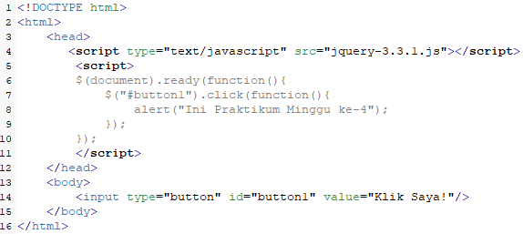  Dirubah dengan versi terakhir
2 | Simpan file tersebut, kemudian buka browser dan jalankan dengan mengetikkan  localhost/dasarWeb/praktik_jquery/<namafile>.html.
3 | Setelah program dijalankan klik tombol “Klik Saya!” kemudian amatilah tampilan pada browser.
4 | Selanjutnya ubah file dengan menghapus kode program pada line ke-6 dan ke-10, sehingga kode program menjadi seperti ini:  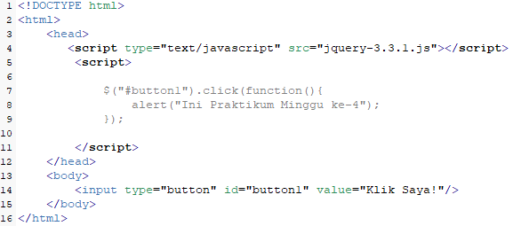  Dirubah dengan versi terakhir
5 | Simpan file tersebut. Kemudian buka browser dan jalankan kode program dengan mengetikkan  localhost/dasarWeb/praktik_jquery/<namafile>.html.
6 | Setelah program dijalankan klik tombol “Klik Saya!” kemudian amatilah tampilan pada browser.
7 | Dari hasil pengamatan Anda, apa yang anda pahami dari fungsi document ready()? Catat hasil pengamatan dan penjelasan dari pemahaman Anda di bawah ini (soal no 1)  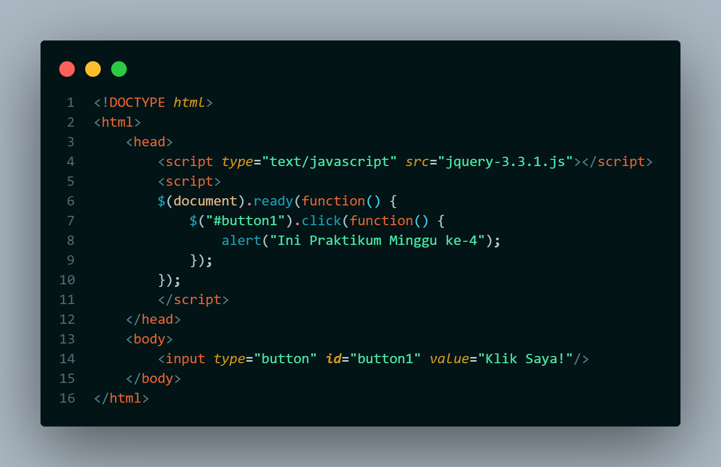  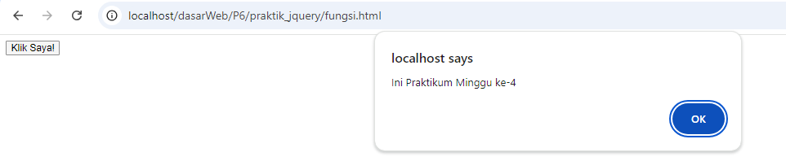  $(document).ready() adalah perintah dalam jQuery yang menunda eksekusi kode JavaScript sampai seluruh halaman web selesai dimuat. Hal ini penting agar bisa berinteraksi dengan semua elemen di halaman tanpa masalah, seperti mengklik tombol atau mengubah tampilan suatu elemen.  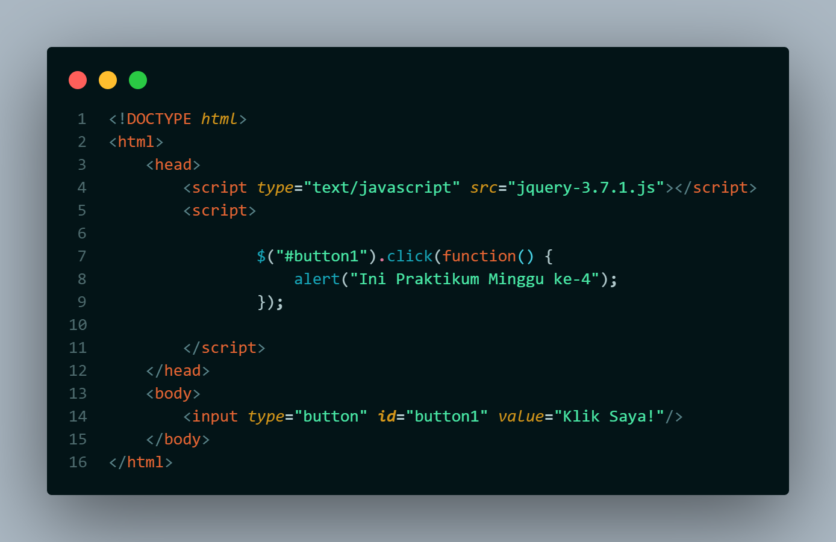  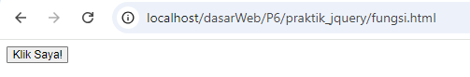  Masalah tombol yang tidak merespon, hal ini terjadi karena terdapat ketidaksinkronan antara waktu eksekusi kode JavaScript dengan waktu pemuatan elemen-elemen halaman (DOM). Script jQuery yang mengatur tombol dijalankan sebelum DOM sepenuhnya siap, sehingga tombol belum dapat dikenali oleh script.

Praktikum Bagian 3. Selector
Sebelumnya dijelaskan bahwa jQuery memudahkan kita untuk menyederhanakan kode JavaScript. Dengan kata lain jQuery memungkinkan penulisan kode program JavaScript yang jauh lebih singkat. Sebagai contoh apabila terdapat suatu elemen HTML seperti berikut ini:
<button id=”tombol”> Klik Saya! </button>
di dalam JavaScript untuk mencari elemen HTML digunakan method getElemenById(), sehingga untuk mengakses elemen <button> yang memiliki id=”tombol” adalah:
var x = document.getElemenById(“tombol”);
dengan jQuery selector penulisan kode program menjadi lebih singkat, untuk mencari elemen HTML dengan id=”tombol” adalah:
var x = $(“#tombol”);
Selector jQuery berfungsi untuk memilih/mengambil elemen HTML yang akan dimanipulasi. Berikut adalah beberapa cara selector memilih/mengambil elemen HTML:
- selector tag
menggunakan selector tag dengan langsung menyebut nama tag elemennya, seperti paragraf <p>, gambar <img> , header <h1>, dan sebagainya.
- id
menggunakan selector id adalah dengan menyertakan tanda kres (#) sebelum nama elemennya
- class
menggunakan selector class adalah dengan menyertakan tanda titik (.) sebelum nama elemennya.
Sintaks jQuery selector biasanya dibuat untuk memilih elemen-elemen HTML dan melakukan aksi terhadap elemen yang dipilih. Berikut adalah sintaks dasar jQuery selector:
$ (selector).action()
- tanda dolar ($), untuk mendefinisikan jQuery
- (selector), untuk menunjukkan elemen yang dipilih
- action(), adalah jQuery action yang akan dilakukan terhadap elemen yang dipilih
Untuk memahami penggunaan selector tag, id, dan class ikuti langkah-langkah praktikum di bawah ini:
Langkah | Keterangan
1 | Buatlah satu file HTML baru di dalam direktori dasarWeb/praktik_jquery, ketik kode program berikut ini ke dalam file tersebut.  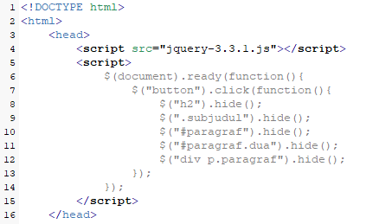  Dirubah dengan versi terakhir  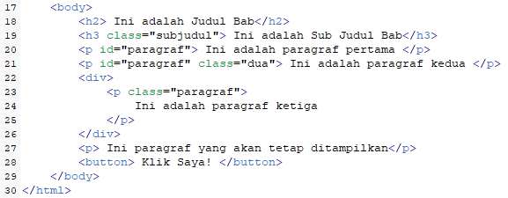
2 | Simpan file tersebut, kemudian buka browser dan jalankan kode program tersebut dengan mengetik localhost/dasarWeb/praktik_jquery/<namafile>.html.
3 | Setelah program dijalankan klik tombol “Klik Saya!” kemudian amatilah tampilan pada browser.
4 | Catat dan jelaskan hasil pengamatan Anda setelah menjalankan kode program diatas. (soal no 2)  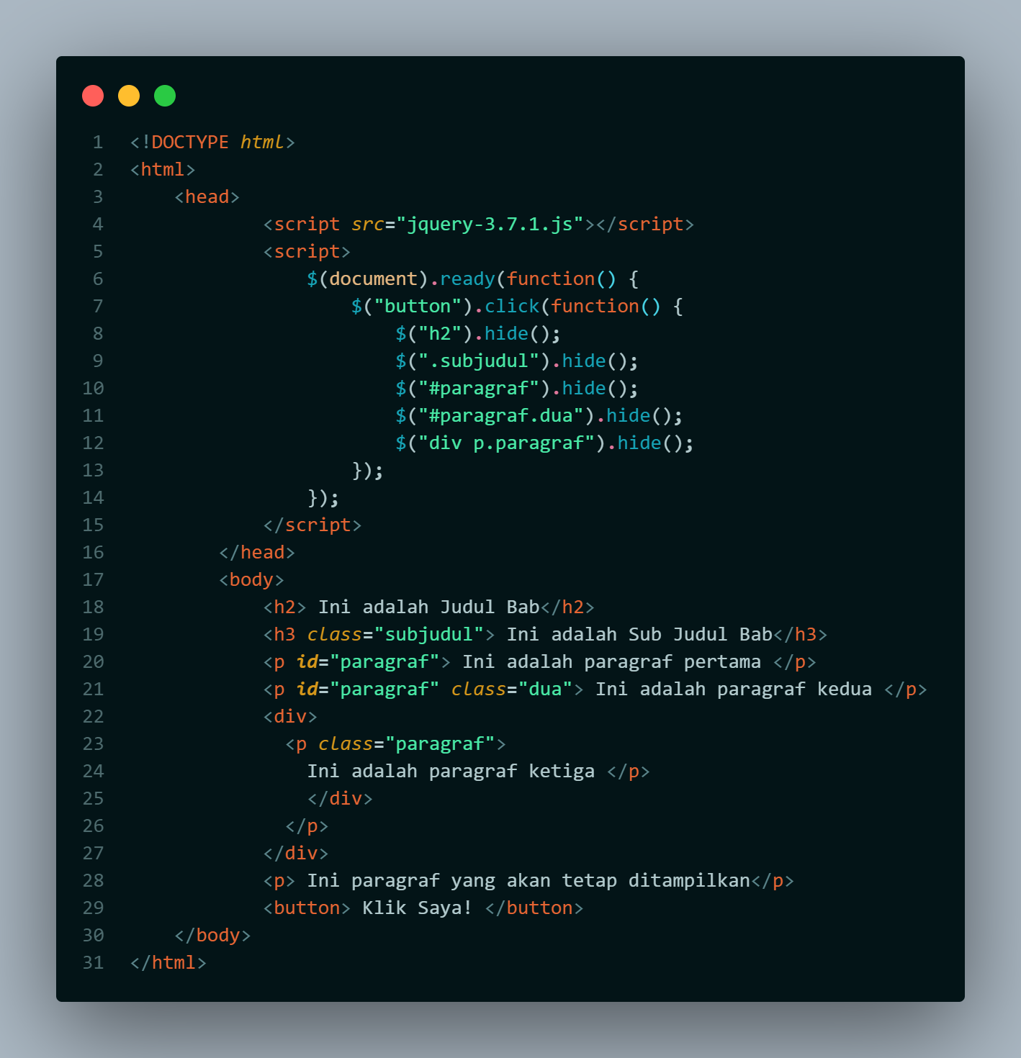  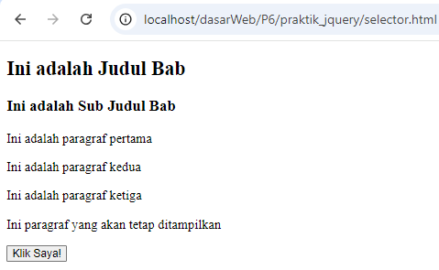  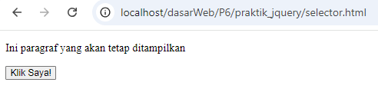  Tombol tersebut memiliki sebuah fungsi yang disebut 'event handler'. Ketika tombol diklik, fungsi ini akan dijalankan. Di dalam fungsi ini, terdapat perintah untuk menyembunyikan elemen-elemen HTML tertentu (h2, h3, dan dua paragraf pertama) menggunakan metode hide() dari jQuery.
5 | Di dalam kode program pada langkah nomor 1, terdapat beberapa penulisan jQuery selector. Tuliskan dan jelaskan apa saja jQuery Selector yang terdapat dalam kode program. (soal 3)  - Selector tag(("h2")) : Sembunyikan semua judul tingkat2 (h2). Ini akan menyembunyikan semua teks yang ditandai sebagai judul tingkat 2 dihalaman.  - Selectorclass((".subjudul")) : Sembunyikan semua elemen yang memiliki label 'subjudul'. Artinya, semua teks atau elemen yang diberi label "subjudul" akan disembunyikan.  - Selector ID ($("#paragraf")) : Sembunyikan elemen yang memiliki ID 'paragraf'. ID seperti KTP untuk sebuah elemen, harus unik. Menggunakan ID yang sama untuk elemen berbeda akan menyebabkan masalah.  - Selector kombinasi ($("div p.paragraf")) : Sembunyikan paragraf dengan label paragraf' yang ada di dalam elemen div. Jadi hanya akan menyembunyikan paragraf dengan label "paragraf" yang berada di dalam sebuah wadah <div>.

Praktikum Bagian 4. Events

Event adalah suatu hal yang bisa dilakukan user ke sebuah elemen HTML. Contoh event adalah click, double click, mouseover (cursor mouse berada di atas elemen), mouseout (cursor mouse sudah keluar dari atas elemen), dan sebagainya. Sintaks dasar jQuery event adalah sebagai berikut:

$("jquery_selector").jquery_event(function() {
...isi event disini... });
- tanda dolar ($), untuk mendefinisikan jQuery
- (“jquery_selector”), untuk menunjukkan elemen yang dipilih
- jquery_event(function(), adalah event yang akan dilakukan terhadap elemen yang dipilih
Untuk memahami penggunaan jQuery event ikuti langkah-langkah berikut:
Langkah | Keterangan
1 | Buatlah file HTML baru di dalam direktori dasarWeb/praktik_jquery, kemudian ketik kode program berikut ini:  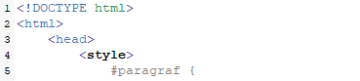  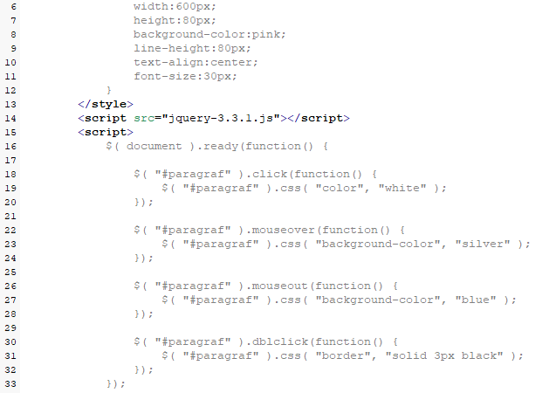  Dirubah dengan versi terakhir  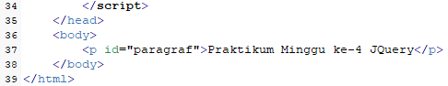
2 | Simpan file tersebut, kemudian buka browser dan jalankan kode program tersebut dengan mengetik localhost/dasarWeb/praktik_jquery/<namafile>.html.
3 | Setelah program dijalankan lakukan hal berikut:  - letakkan kursor mouse di atas elemen  - pindahkan kursor mouse keluar elemen  - klik satu kali pada elemen  - klik dua kali pada elemen  kemudian amati perubahan yang terjadi
4 | Catat dan jelaskan perubahan yang terjadi berdasarkan hasil pengamatan Anda (soal no 4)  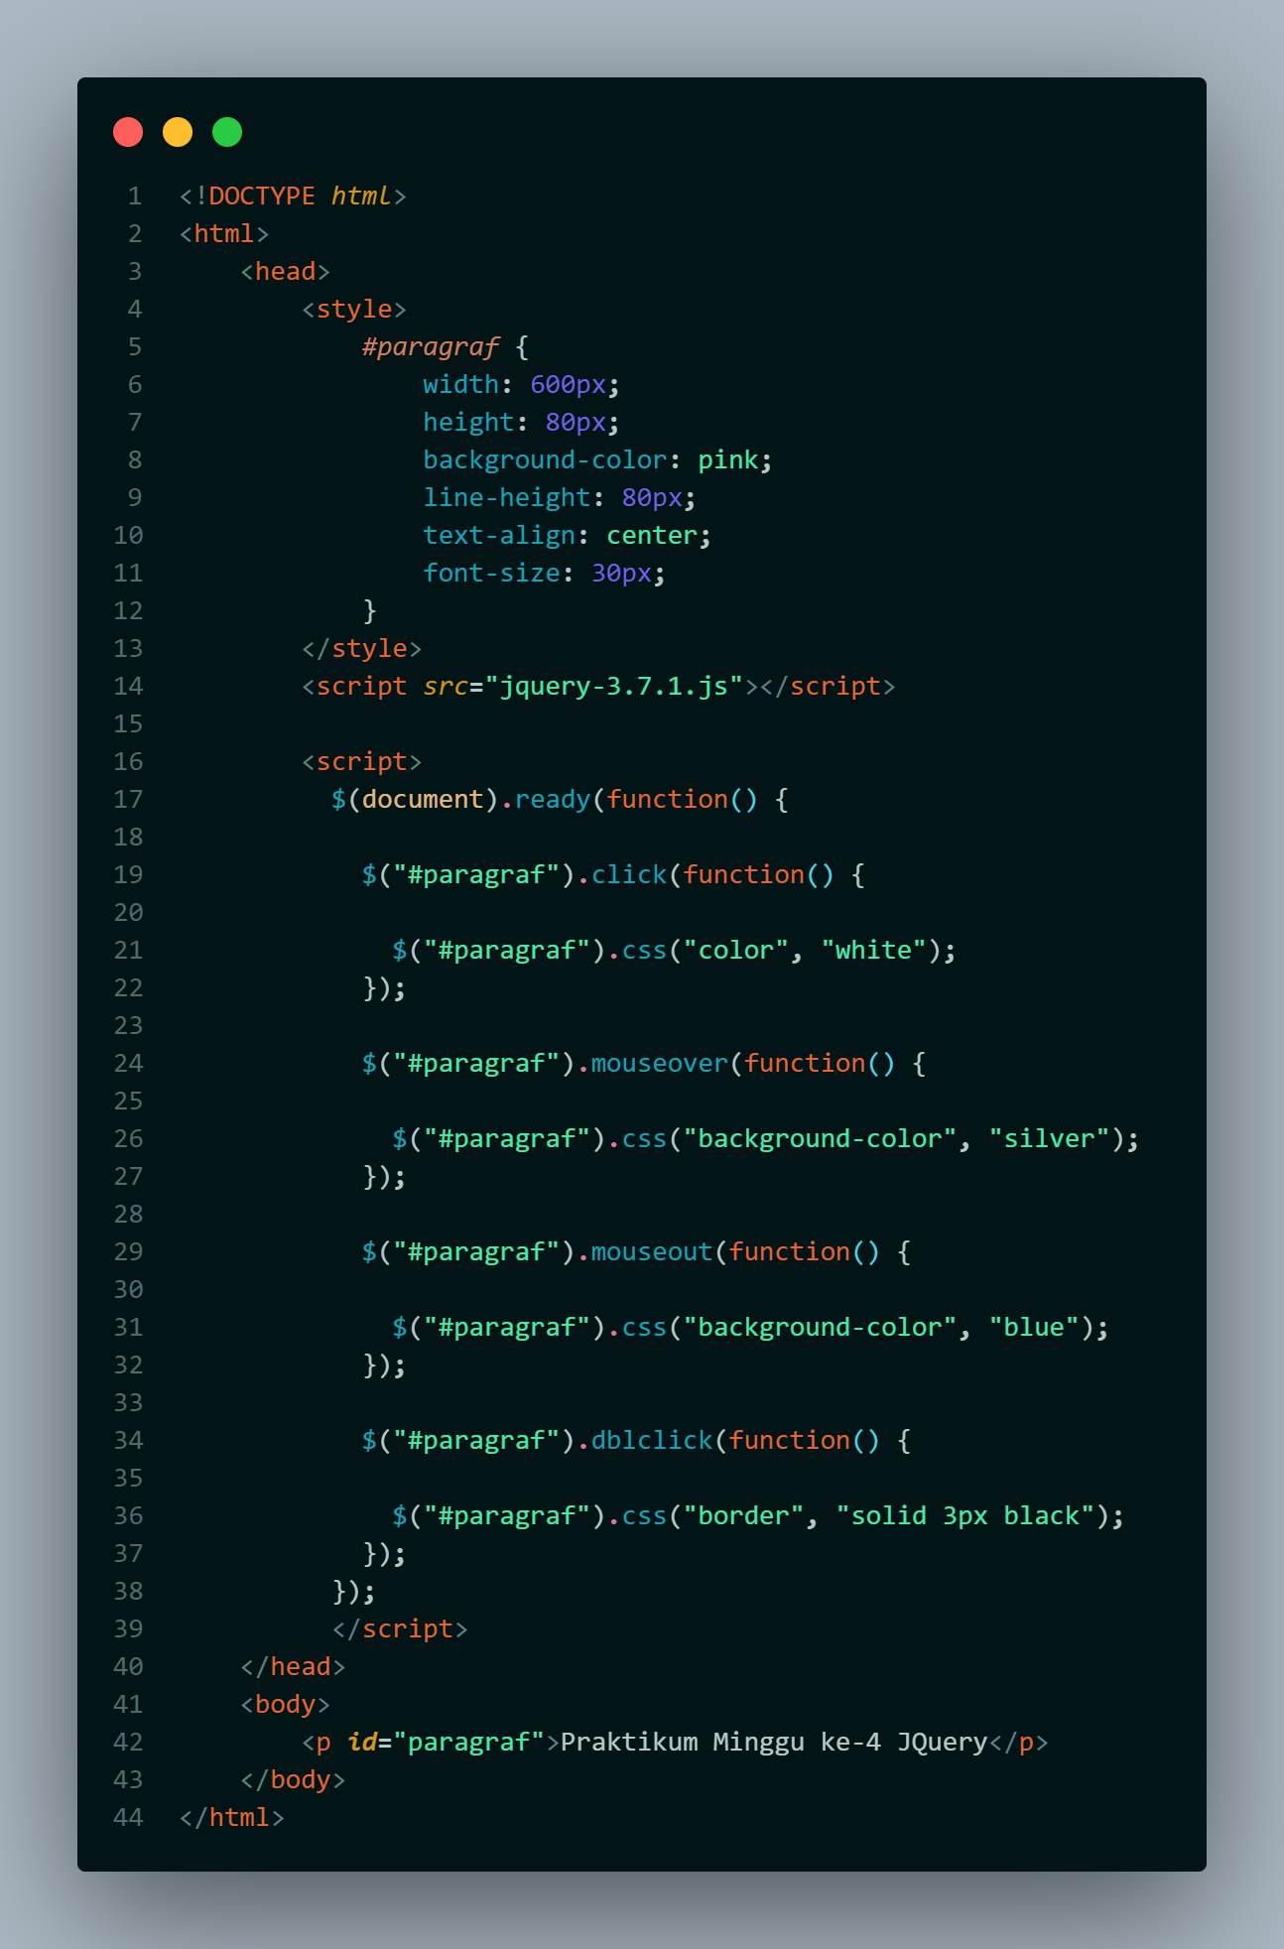  Mouse saat diarahkan pada kalimat “Praktikum Minggu ke-4 JQuery”  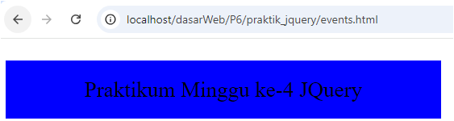  Mouse saat tidak diarahkan pada kalimat “Praktikum Minggu ke-4 JQuery”  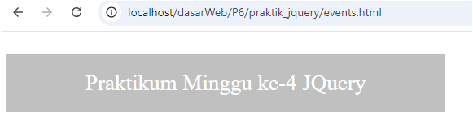  Mouse saat di klik satu kali pada kalimat “Praktikum Minggu ke-4 JQuery”  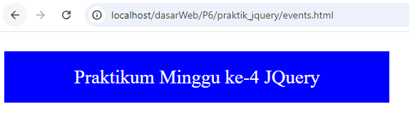  Mouse saat di klik dua kali pada kalimat “Praktikum Minggu ke-4 JQuery”  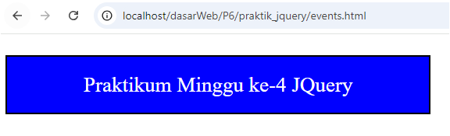  Sebuah elemen paragraf pada halaman web awalnya memiliki gaya tertentu pada latar belakang merah muda dan teks hitam. Gaya ini akan berubah secara dinamis berdasarkan interaksi pengguna. Ketika mouse diletakkan di atas paragraf, latar belakang berubah menjadi abu-abu. Jika mouse dikeluarkan, latar belakang kembali biru. Jika diklik sekali, warna teks berubah menjadi putih. Jika diklik dua kali, paragraf akan mendapatkan border tebal berwarna hitam.

Praktikum Bagian 5. Effect Hide dan Show

JQuery menyediakan fungsi-fungsi “siap pakai” yang dapat digunakan untuk memberikan berbagai efek visual yang menarik pada elemen. Sintak dasar jQuery effect adalah:
$("jquery_selector").jquery_effect({parameter}, {value})
- tanda dolar ($), untuk mendefinisikan jQuery
- (“jquery_selector”), untuk menunjukkan elemen yang dipilih
- jquery_effect({parameter}, {value}), adalah effect yang akan diberikan ke dalam elemen. Effect dapat memiliki parameter dan value tertentu untuk melakukan pengaturan effect yang akan diberikan.
Ada beragam effect yang disediakan jQuery, diantaranya hide() untuk menyembunyikan elemen dan show() untuk menampilkan elemen. Terdapat juga efek fadeIn(), fadeOut(), dan fadeTo() yang digunakan untuk menampilkan atau menghilakan elemen secara perlahan, sehingga transisinya terlihat lebih halus. Untuk memahami jQuery Effect ikuti langkah-langkah berikut ini:
Langkah | Keterangan
1 | Buatlah file HTML baru di dalam direktori dasarWeb/praktik_jquery, kemudian ketik kode program berikut ini:  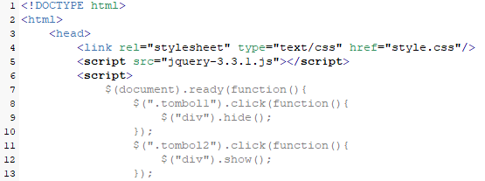  Dirubah dengan versi terakhir  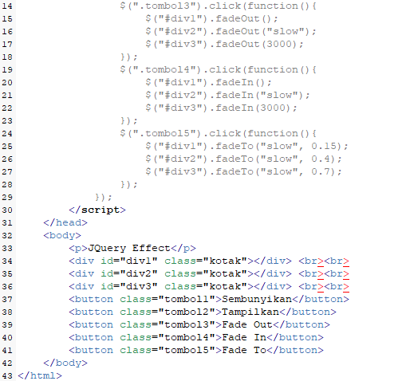
2 | Pada direktori yang sama buatlah file baru bernama style.css kemudian ketikkan kode program berikut ini:  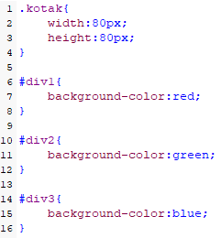
3 | Simpan file tersebut, kemudian buka browser dan jalankan kode program tersebut dengan mengetik localhost/dasarWeb/praktik_jquery/<namafile>.html.
4 | Setelah program klik tombol-tombol secara berurutan, kemudian amati perubahan yang terjadi
5 | Catat dan jelaskan perubahan yang terjadi berdasarkan hasil pengamatan Anda (soal no 5)  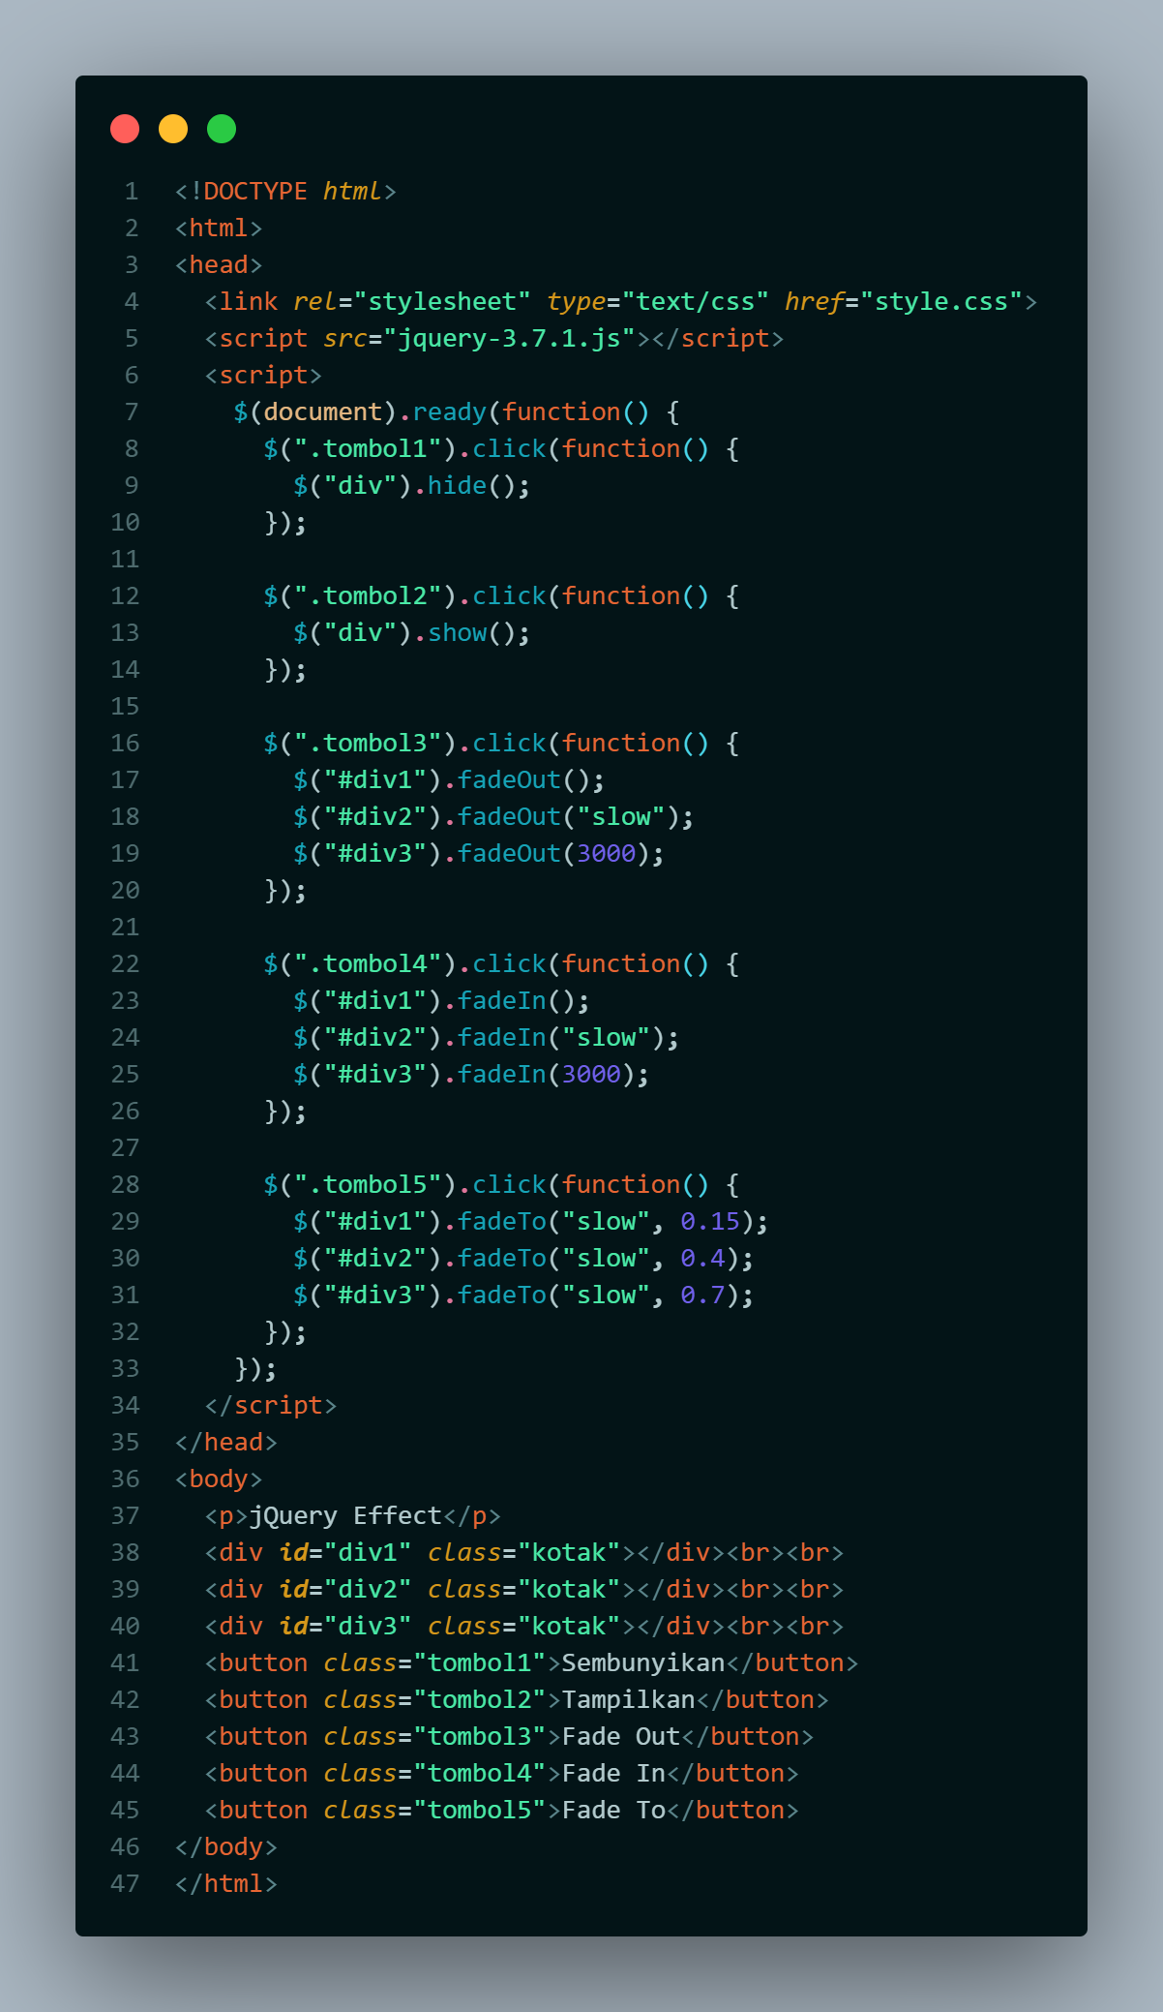  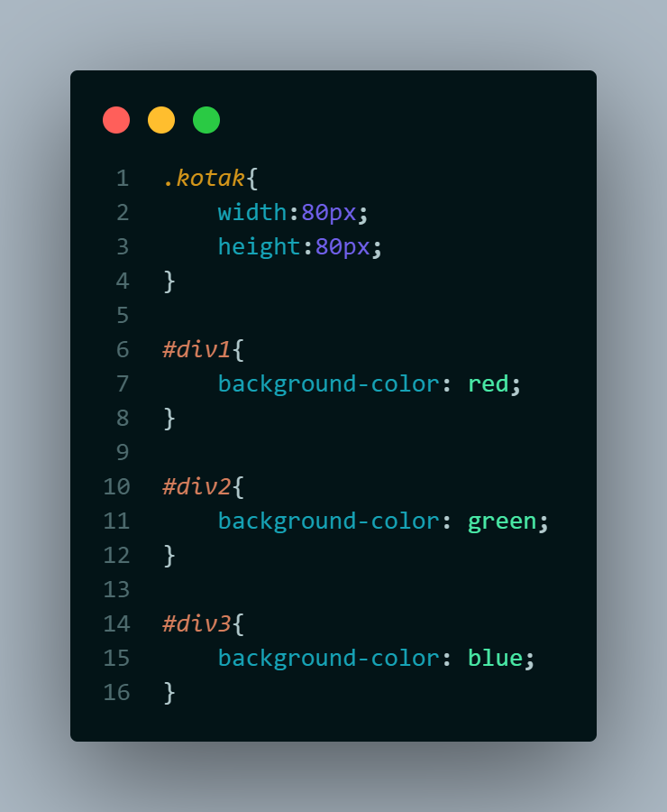  Fade In dan Tampilkan  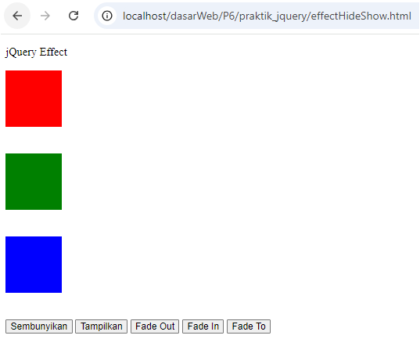  Fade out dan Sembunyikan  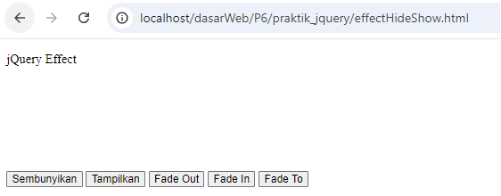  Fade To  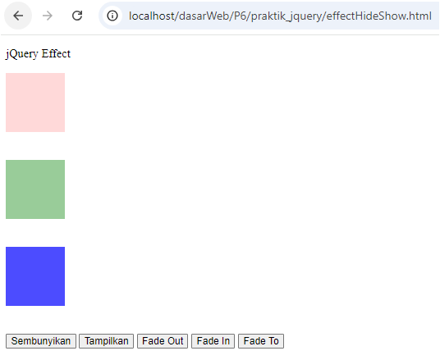  Ketika tombol 'Fade Out' ditekan, elemen <div> dengan kelas 'kotak' akan secara bertahap kehilangan transparansinya (menjadi transparan) sehingga terlihat seperti menghilang. Efek ini dihasilkan oleh fungsi fadeOut() dalam jQuery. Sebaliknya, ketika tombol 'Fade In' ditekan, elemen <div> akan kembali terlihat dengan efek yang sama, namun kali ini dari transparan menjadi tidak transparan. Fungsi fadeIn() digunakan untuk efek ini. Fungsi fadeTo() digunakan untuk mengubah tingkat transparansi elemen menjadi nilai tertentu

Praktikum Bagian 6. Effect Slide
Efek slide yang disediakan jQuery digunakan untuk menghilangkan atau menampilkan elemen seolah-olah seperti membuka/menutup sesuatu. Sintaks dasar yang digunakan sama seperti sintaks untuk menambahkan efek hide() atau show(), namun menggunakan fungsi jQuery effect yang berbeda.
Ada 3 jenis efek slide, yaitu slideUp, slideDown, dan slideToogle. Untuk memahami efek slide ikuti langkah-langkah praktikum berikut ini:
Langkah | Keterangan
1 | Buatlah file HTML baru di dalam direktori dasarWeb/praktik_jquery, kemudian ketik kode program berikut ini:  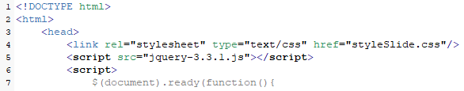  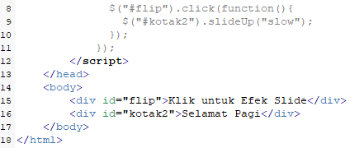
2 | Buat file baru bernama styleSlide.css di dalam direktori dasarWeb/praktik_jquery, dan ketikkan kode program berikut ini:  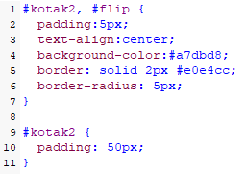
3 | Simpan file tersebut, kemudian buka browser dan jalankan kode program tersebut dengan mengetik localhost/dasarWeb/praktik_jquery/<namafile>.html.
4 | Setelah program dijalankan, klik panel “Klik untuk Efek Slide”, kemudian amati perubahan yang terjadi
5 | Catat dan jelaskan perubahan yang terjadi berdasarkan hasil pengamatan Anda (soal no 6)  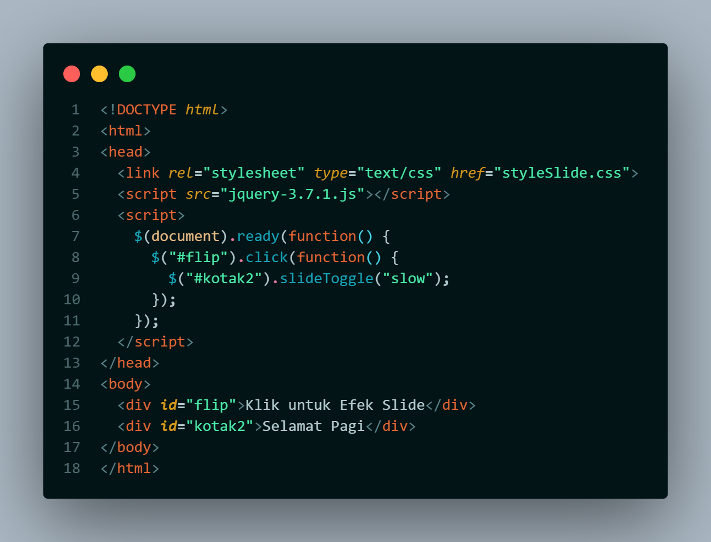  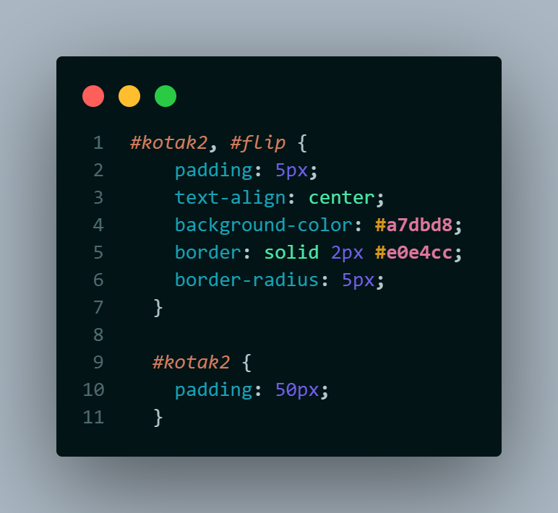  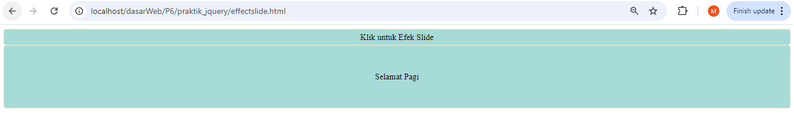  Ketika pengguna mengklik elemen HTML pertama yang memiliki tag <div>, elemen <div> kedua akan melakukan animasi. Animasi ini membuat elemen kedua secara perlahan-lahan bergeser ke atas dan akhirnya menghilang dari tampilan halaman. Efek ini disebut "slideUp" dan digunakan untuk memberikan tampilan yang lebih menarik dan interaktif pada halaman web.
6 | Buatlah file HTML baru, copy kode program pada langkah 1 kemudian modifikasi dengan mengubah beberapa baris kode program, sehingga kode program menjadi seperti ini:  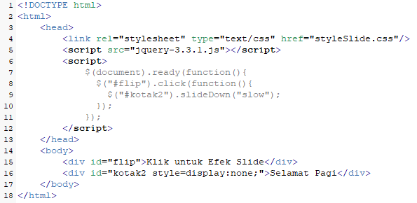  Dirubah dengan versi terakhir
7 | Simpan file tersebut, kemudian buka browser dan jalankan kode program tersebut dengan mengetik localhost/dasarWeb/praktik_jquery/<namafile>.html.
8 | Setelah program dijalankan, klik panel “Klik untuk Efek Slide”, kemudian amati perubahan yang terjadi.
9 | Catat dan jelaskan perubahan yang terjadi berdasarkan hasil pengamatan Anda (soal no 7)  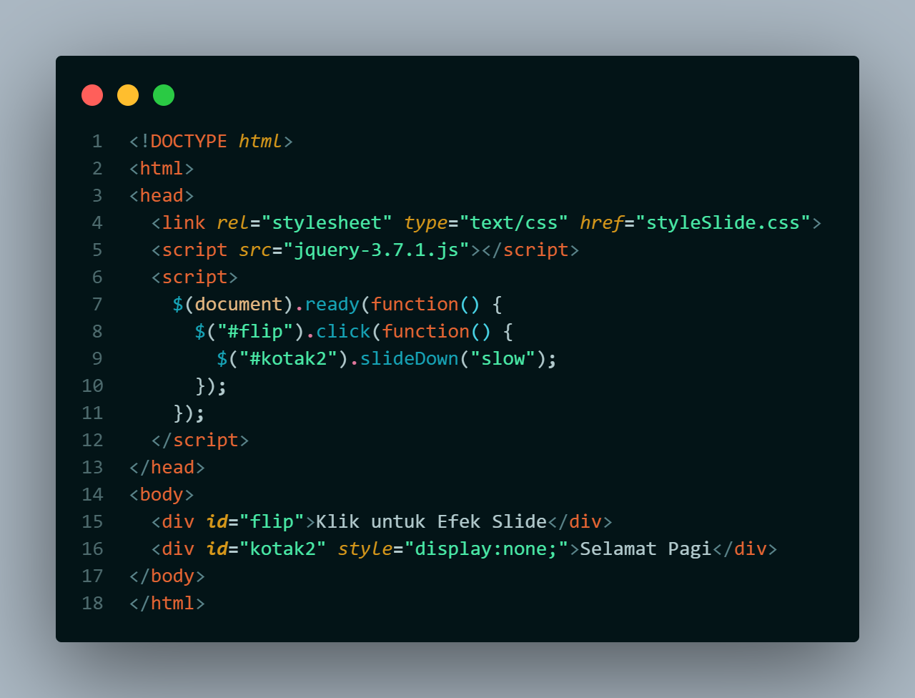  Ketika pengguna mengklik suatu area di halaman web, elemen div yang kedua akan ditampilkan dengan efek animasi geser ke bawah. Hal ini terjadi karena elemen div kedua awalnya disembunyikan menggunakan properti CSS display: none;. Kemudian, ketika tombol diklik, JavaScript akan menjalankan fungsi slideDown() yang akan secara bertahap menampilkan elemen tersebut dari atas ke bawah.
10 | Buatlah file HTML baru, copy kode program pada langkah 1 kemudian modifikasi dengan mengubah beberapa baris kode program, sehingga kode program menjadi seperti ini:  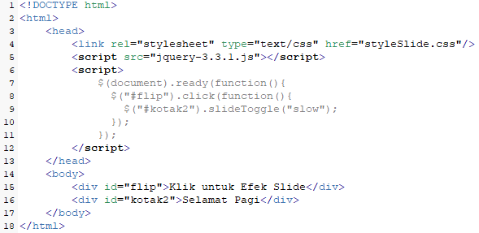  Dirubah dengan versi terakhir
11 | Simpan file tersebut, kemudian buka browser dan jalankan kode program tersebut dengan mengetik localhost/dasarWeb/praktik_jquery/<namafile>.html.
12 | Setelah program dijalankan, klik panel “Klik untuk Efek Slide”, kemudian amati perubahan yang terjadi.
13 | Catat dan jelaskan perubahan yang terjadi berdasarkan hasil pengamatan Anda (soal no 8)  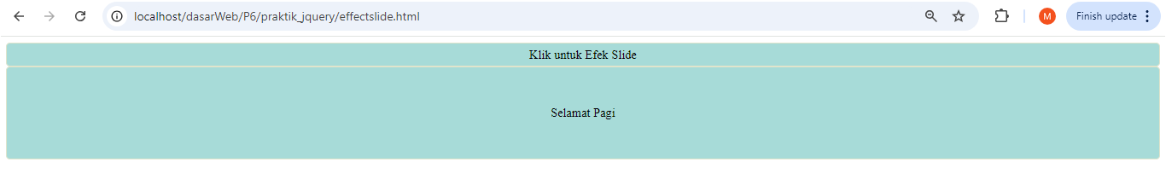  Ada dua kotak di halaman web. Ketika di klik kotak pertama, kotak kedua akan melakukan tindakan yang berlawanan. Jika kotak kedua sedang terbuka, maka akan tertutup secara bertahap dengan efek geser ke atas. Sebaliknya, jika kotak kedua sedang tertutup, maka akan terbuka secara bertahap dengan efek geser ke bawah. Ini adalah cara kerja metode slideToggle() dalam jQuery.

Praktikum Bagian 7. Animasi
Efek animasi digunakan untuk menggerakkan suatu elemen. Method animate() dapat digunakan untuk membuat efek animasi. Sintaks jQuery animate() adalah sebagai berikut:
$("jquery_selector").animate({parameter},{value})
- tanda dolar ($), untuk mendefinisikan jQuery
- (“jquery_selector”), untuk menunjukkan elemen yang dipilih
- Method animate({parameter},{value}), memiliki parameter dan value. Parameter mendefinisikan property dari elemen yang akan dianimasikan, contohnya “top”, “left”. Value mendefinisikan nilai dari parameter, contohnya “fast”, “slow”, atau bisa juga dalam bentuk millisecond (5000 = 5 detik).
Method Animate()
Untuk memahami penggunaan method animate() pada jQuery, ikuti langkah-langkah berikut ini:
Langkah | Keterangan
1 | Buatlah file HTML baru di dalam direktori dasarWeb/praktik_jquery, kemudian ketik kode program berikut ini:  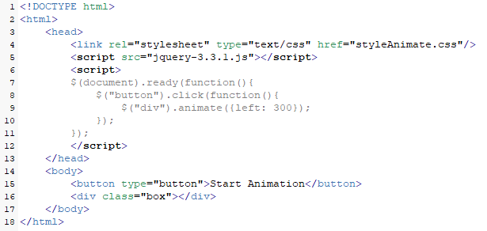  Dirubah dengan versi terakhir
2 | Buat file styleAnimate.css di dalam direktori dasarWeb/praktik_jquery, kemudian ketikkan kode program berikut ini:  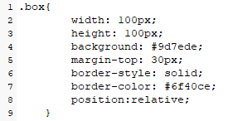
3 | Simpan file tersebut, kemudian buka browser dan jalankan kode program tersebut dengan mengetik localhost/dasarWeb/praktik_jquery/<namafile>.html.
4 | Setelah program dijalankan, klik tombol “Start Animation”, kemudian amati perubahan yang terjadi.
5 | Catat dan jelaskan perubahan yang terjadi berdasarkan hasil pengamatan Anda (soal no 9)  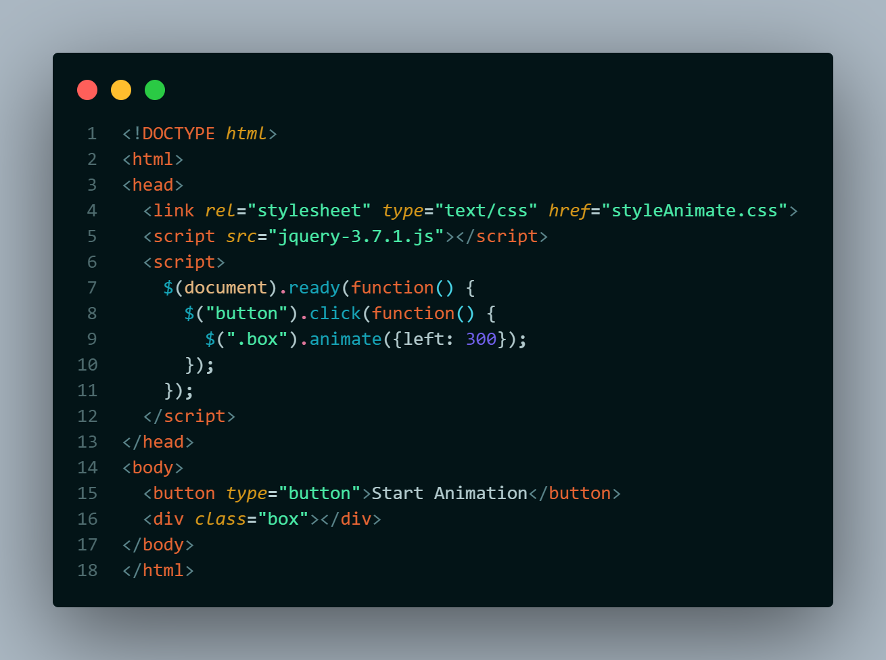  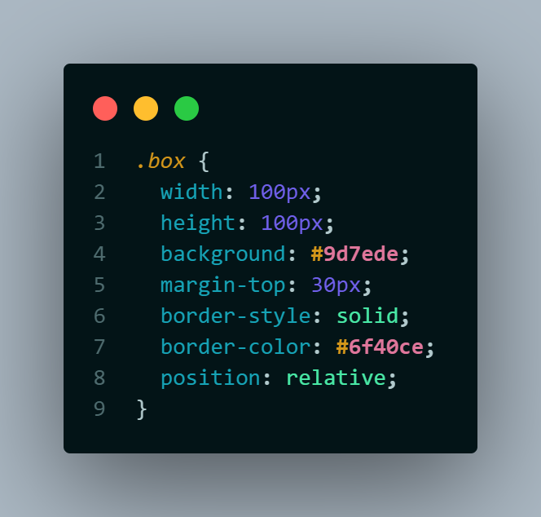  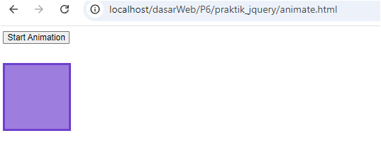  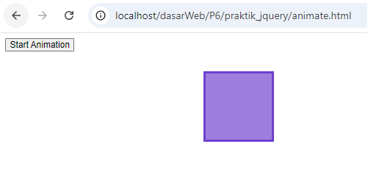  Ketika tombol pada halaman web diklik “Start Animation”, sebuah kotak berwarna ungu yang merupakan elemen HTML dengan tag <div> akan secara otomatis bergerak ke arah kanan sejauh 300 piksel. Gerakan ini dimungkinkan berkat fungsi animate() dalam JavaScript yang khusus digunakan untuk membuat efek animasi. Fungsi ini menerima parameter left : 300px yang menginstruksikan elemen div untuk berpindah sejauh 300 piksel ke arah kanan pada sumbu horizontal.

Method Chaining
Chaining di dalam jQuery memungkinkan untuk memberikan beberapa method animasi ke dalam satu elemen menggunakan satu statement. Ikuti langkah-langkah berikut untuk memahami method chaining:
1 | Buat file HTML baru kemudian ketikkan kode HTML berikut ini:  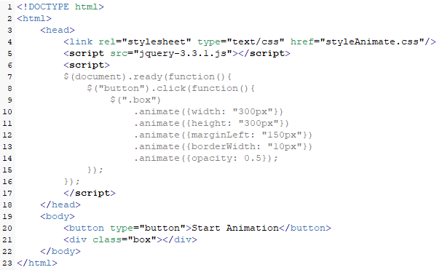  Dirubah dengan versi terakhir
2 | Simpan file tersebut, kemudian buka browser dan jalankan kode program tersebut dengan mengetik localhost/dasarWeb/praktik_jquery/<namafile>.html.
3 | Setelah program dijalankan, klik tombol “Start Animation”, kemudian amati perubahan yang terjadi.
4 | Catat dan jelaskan perubahan yang terjadi berdasarkan hasil pengamatan Anda (soal no 10)  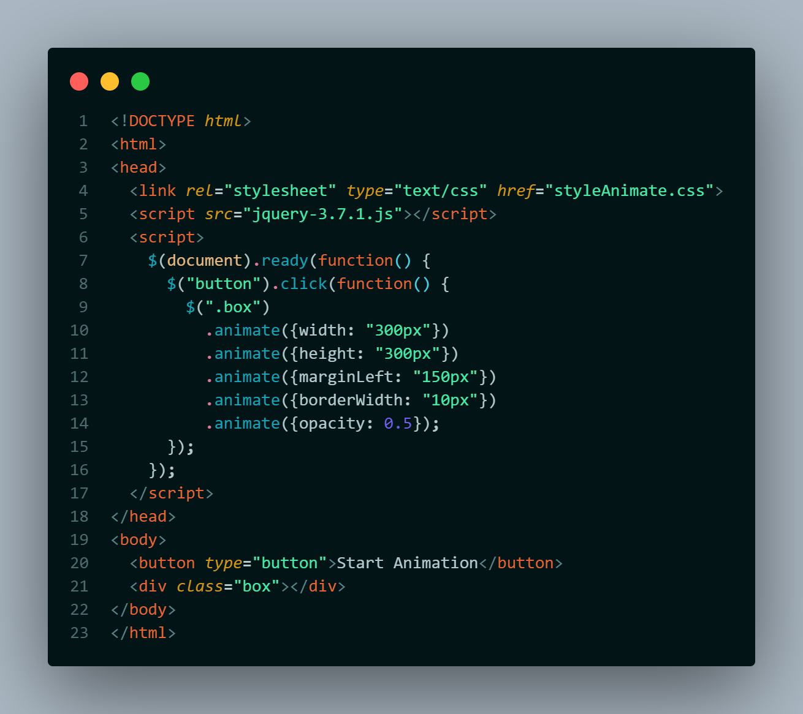  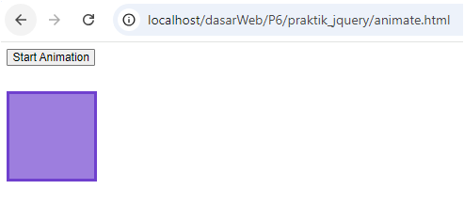  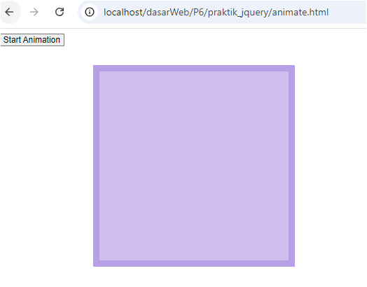  Dengan sekali klik tombol “Start Animation”, elemen div akan mengalami serangkaian perubahan tampilan secara berurutan. Lebar, tinggi, posisi, ketebalan border, dan transparansi elemen akan diubah secara dinamis. Teknik chaining pada jQuery memungkinkan kita untuk menggabungkan beberapa metode animasi dalam satu baris kode, sehingga membuat kode lebih efisien dan mudah dibaca.

Praktikum Bagian 8. JQuery DOM Manipulation
JQuery menyediakan method untuk memanipulasi DOM (Document Object Model) secara efisien. Berikut beberapa method yang digunakan untuk memanipulasi DOM:
- text(), set atau mengembalikan (return) teks dari elemen yang dipilih
- html(), set atau return konten dari elemen yang dipilih dengan tetap mempertahankan tag html yang ada di dalam elemen tersebut
- val(), set atau return nilai dari form

Mengambil (GET) Konten dari Elemen HTML
Langkah-langkah praktikum:
Langkah | Keterangan
1 | Buatlah file HTML baru di dalam direktori dasarWeb/praktik_jquery, kemudian ketik kode program berikut ini:  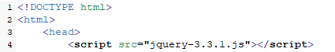  Dirubah dengan versi terakhir  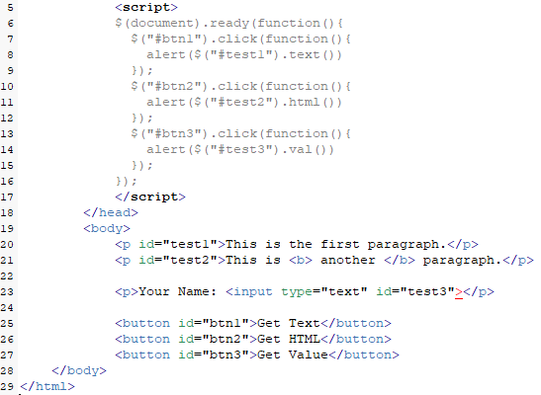
2 | Simpan file tersebut, kemudian buka browser dan jalankan kode program tersebut dengan mengetik localhost/dasarWeb/praktik_jquery/<namafile>.html.
3 | Setelah program dijalankan, klik tombol-tombol secara berurutan, kemudian amati perubahan yang terjadi.
4 | Catat hasil pengamatan Anda dan jelaskan perbedaan method get text(), html(), dan val() (soal no 11)  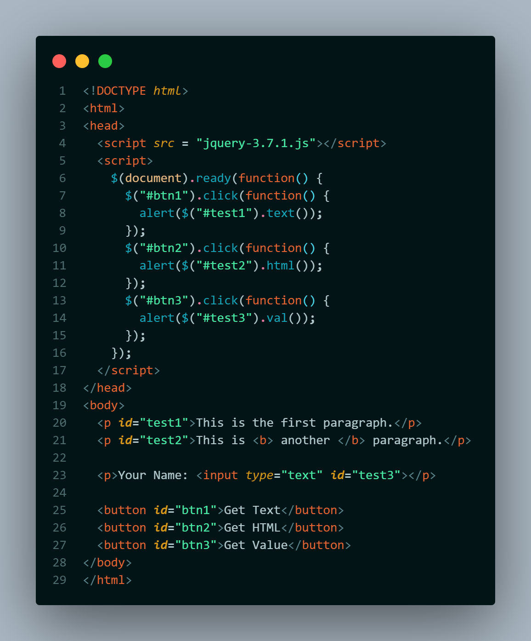  Sebelum dituliskan nama dan klik button  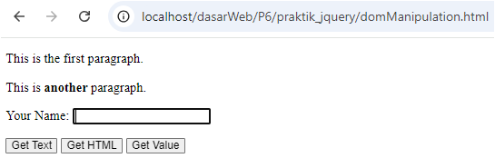  Get Text  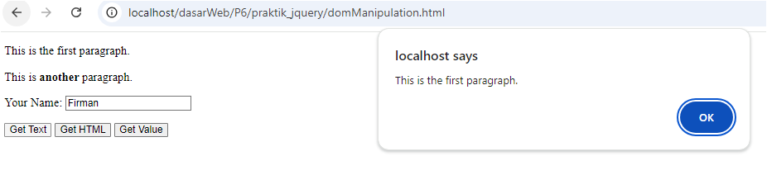  Metode getText() memungkinkan kita untuk mengambil konten teks dari suatu elemen HTML. Dalam kasus ini, ketika tombol pertama ditekan, metode ini digunakan untuk mengambil teks dari paragraf pertama dan menampilkannya sebagai sebuah pesan.  Get HTML  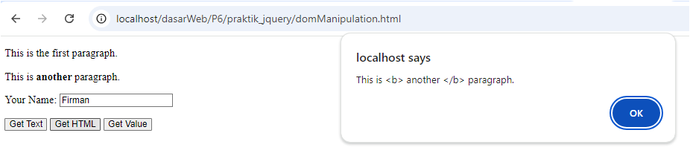  Ketika tombol kedua diklik, fungsi getHTML() akan mengambil semua elemen HTML di dalam paragraf dan menampilkannya dalam sebuah kotak dialog.  Get Value  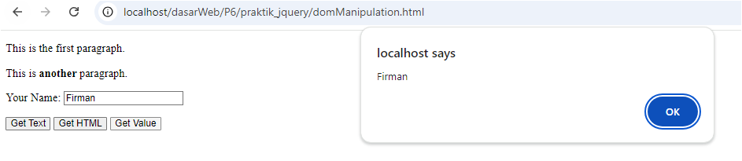  Berbeda dengan getText() dan getHTML(), getVal() khusus digunakan untuk mengambil nilai dari elemen input seperti kotak teks, kotak pilihan, dan lainnya. Nilai ini biasanya merupakan data yang dimasukkan oleh pengguna.

Mengubah (SET) Konten dari Elemen HTML
Langkah-langkah praktikum:
Langkah | Keterangan
1 | Buatlah file HTML baru di dalam direktori dasarWeb/praktik_jquery, kemudian ketik kode program berikut ini:  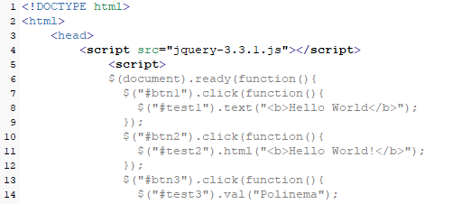  Dirubah dengan versi terakhir  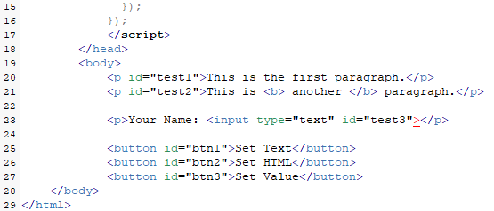
2 | Simpan file tersebut, kemudian buka browser dan jalankan kode program tersebut dengan mengetik localhost/dasarWeb/praktik_jquery/<namafile>.html.
3 | Setelah program dijalankan, klik tombol-tombol secara berurutan, kemudian amati jalannya kode program.
4 | Catat hasil pengamatan Anda dan jelaskan perbedaan method set text(), html(), dan val() (soal no 12)  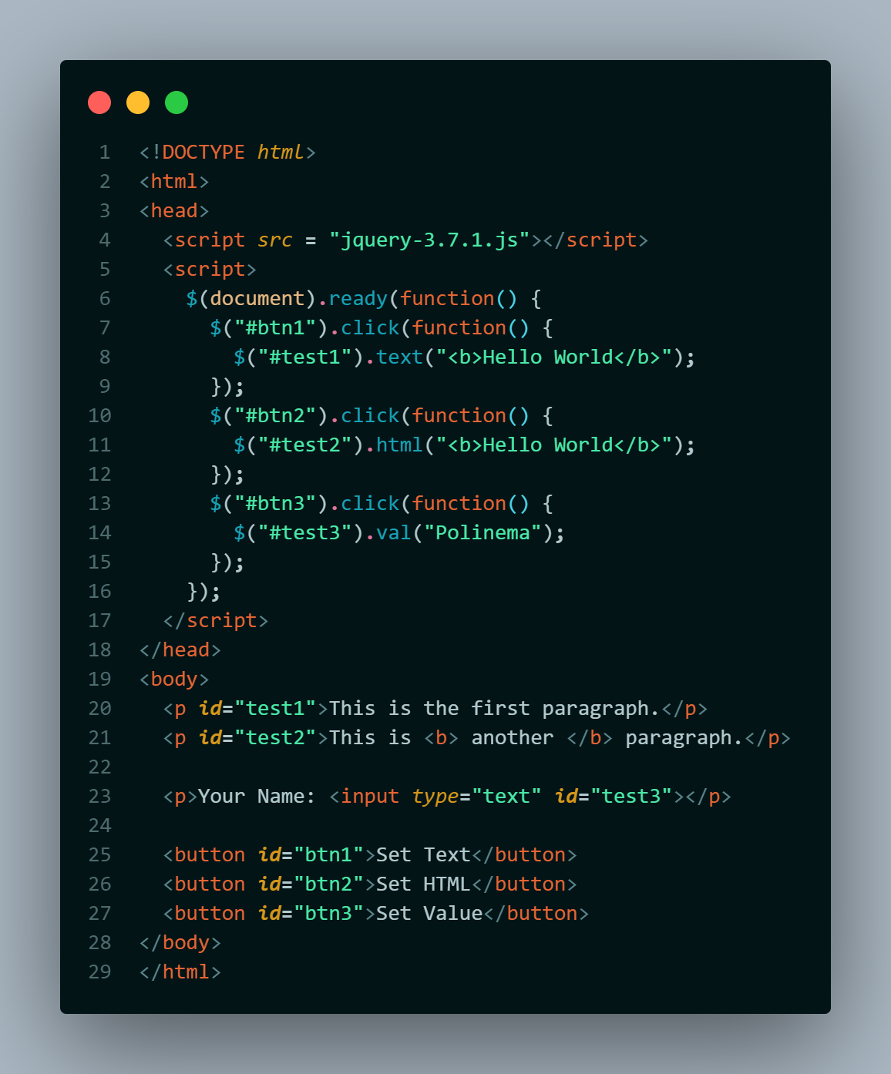  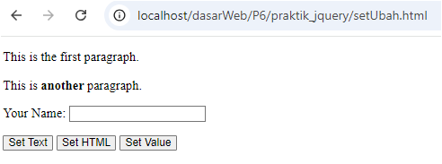  Set Text  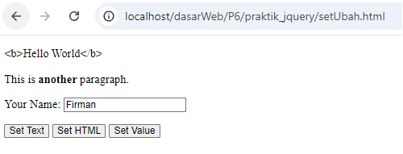  Tombol 'set text' berfungsi untuk mengganti seluruh isi teks dalam sebuah paragraf. Ketika tombol ini ditekan, paragraf pertama akan langsung berubah menjadi 'Hello World', meskipun sebelumnya terdapat format atau gaya tertentu pada teks tersebut.  Set HTML  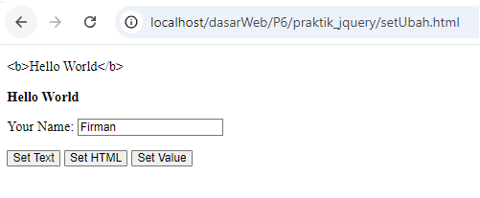  Tombol 'set HTML' memiliki kemampuan untuk mengubah isi dan tampilan sebuah paragraf secara sekaligus. Jika kita memasukkan tag HTML dalam perintah ini, tag tersebut akan diproses dan ditampilkan sesuai dengan fungsinya. Sebagai contoh, jika kita menambahkan tag <b>, maka teks yang dihasilkan akan menjadi tebal.  Set Value  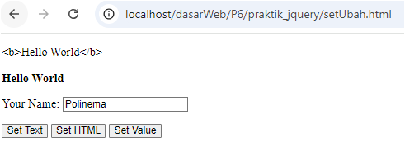  Tombol 'set value' berfungsi untuk mengatur nilai pada elemen input seperti kotak teks. Dengan mengklik tombol ini, kita dapat langsung mengisi kotak input dengan teks yang kita inginkan tanpa perlu mengetiknya secara manual, tetapi untuk set value secara otomatis terisi “Your Name : Polinema”.

Menambah dan Menghapus Konten dari Elemen HTML
JQuery menyediakan method untuk menambahkan dan menghapus elemen HTML. Beberapa method yang dapat digunakan adalah append() dan remove(). Berikut langkah-langkah praktikum untuk memahami method-method tersebut:
Langkah | Keterangan
1 | Buatlah file dengan nama styleTable.css di dalam direktori dasarWeb/praktik_jquery kemudian ketikkan kode berikut ini:  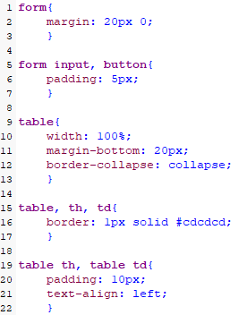
2 | Buatlah file HTML baru di dalam direktori dasarWeb/praktik_jquery, kemudian ketik kode program berikut ini:  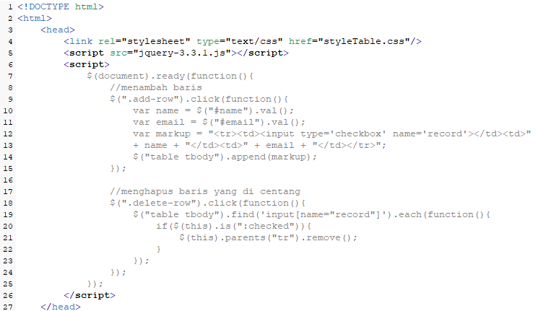  Dirubah dengan versi terakhir  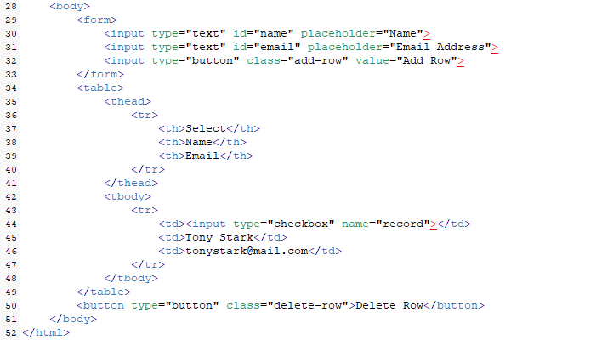
3 | Simpan file tersebut, kemudian buka browser dan jalankan kode program tersebut dengan mengetik localhost/dasarWeb/praktik_jquery/<namafile>.html.
4 | Setelah program dijalankan, lakukan hal berikut:  - isilah form dengan nama dan alamat email anda  - klik “add row”  - tandai baris yang yang anda tambahkan  - klik “delete row”  kemudian amati perubahannya
5 | Catat dan jelaskan hasil pengamatan Anda (soal no 13)  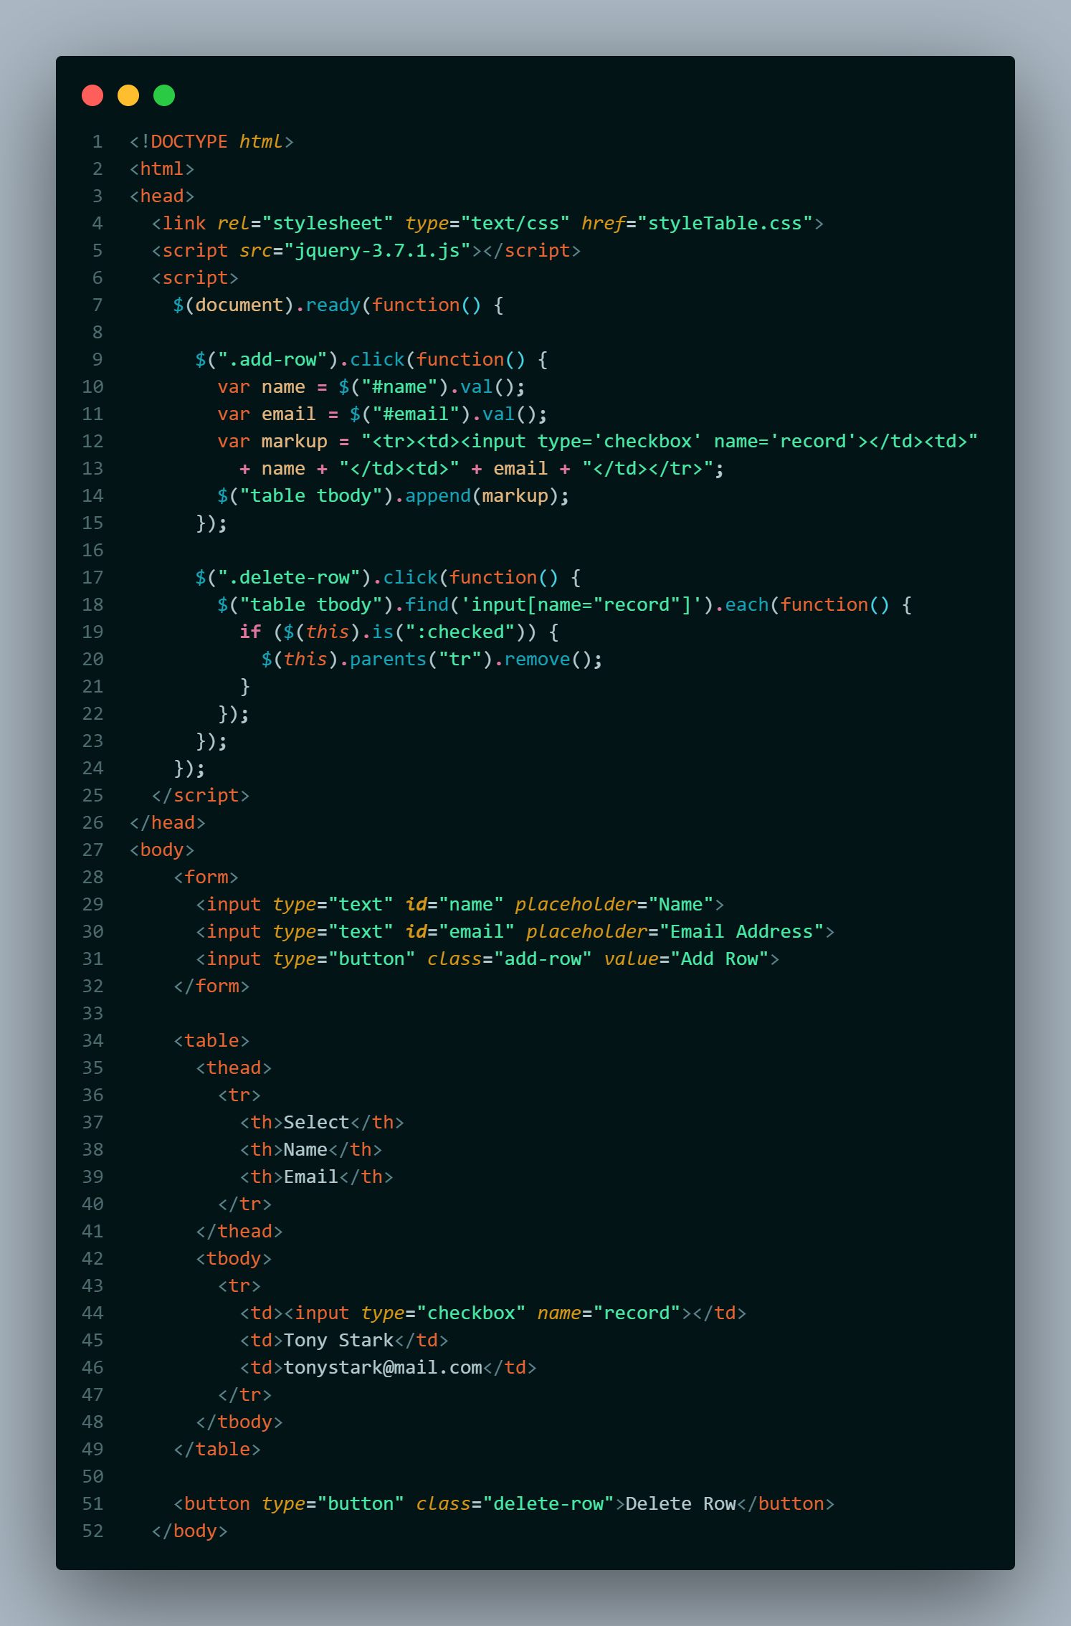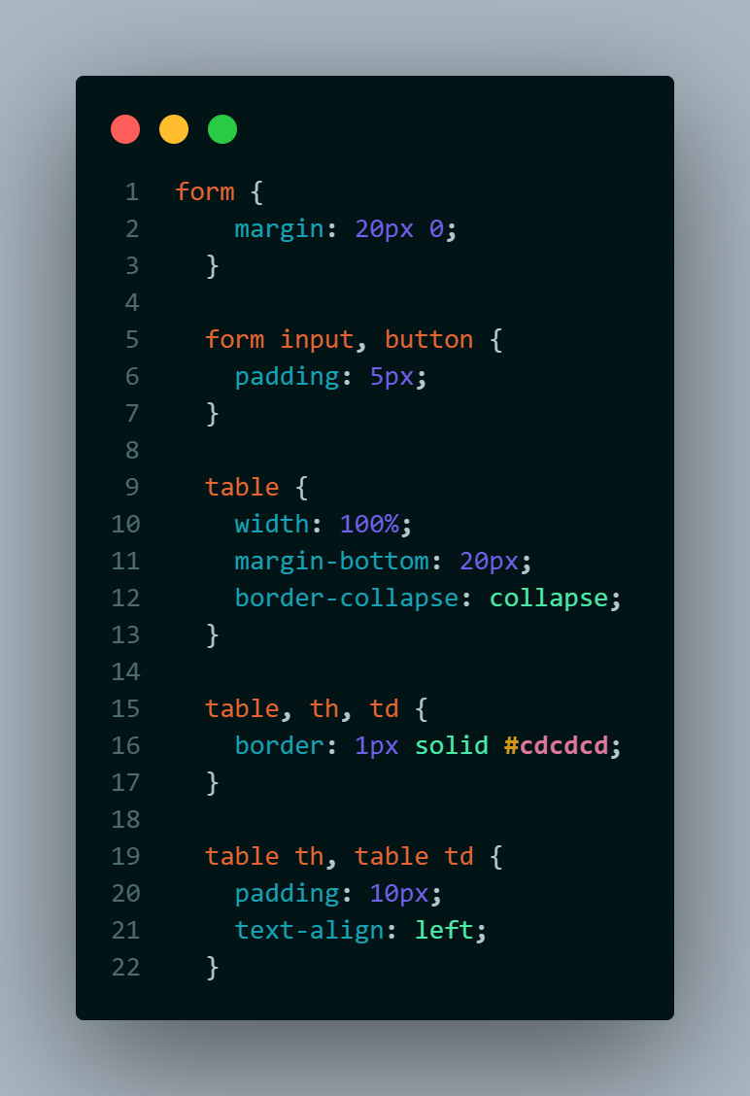  Sebelum ditambahkan  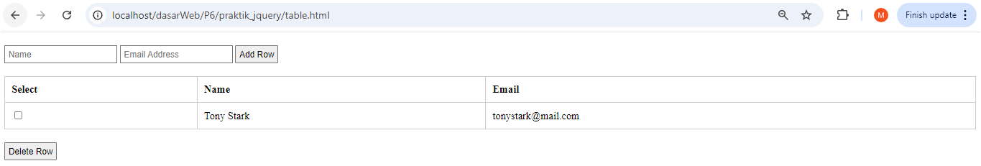  Setelah ditambahkan yang telah ditandai  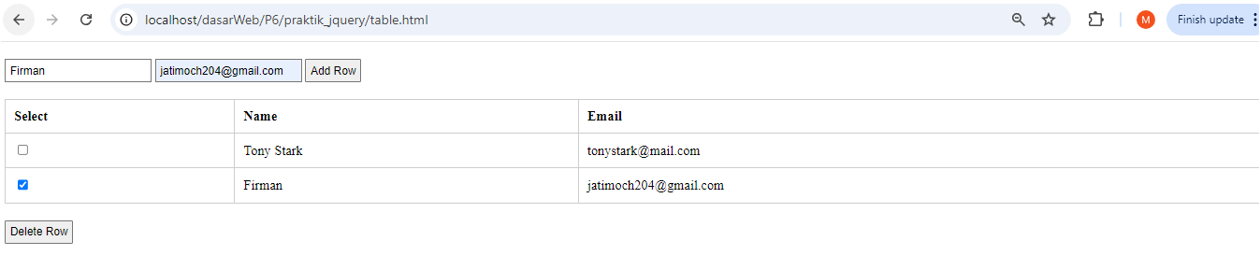  Hasil setelah dihapus  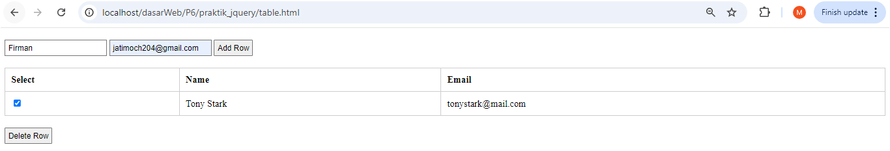  Halaman ini menyediakan formulir untuk input nama dan email. Data yang diinputkan dapat ditambahkan ke tabel dengan satu klik tombol. Selain itu, terdapat fitur untuk menghapus baris data yang sudah ada dengan cara mencentang kotak pilihan di samping baris tersebut dan kemudian menekan tombol button "Delete Row".

Praktikum 9. JQuery Manipulasi CSS
JQuery juga mempunyai kemampuan dalam hal memanipulasi CSS. Terdapat 4 fungsi utama yaitu:
- addClass(), menambahkan satu atau lebih class ke dalam elemen yang dipilih
- removeClass(), menghapus satu atau lebih class ke dalam elemen yang dipilih
- css(), set dan mengembalikan (return) atribut style
langkah-langkah praktikum:
Langkah | Keterangan
1 | Buatlah file dengan nama styleCSS.css di dalam direktori dasarWeb/praktik_jquery kemudian ketikkan kode berikut ini:  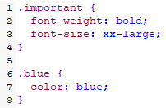
2 | Buatlah file HTML baru di dalam direktori dasarWeb/praktik_jquery, kemudian ketik kode program berikut ini:  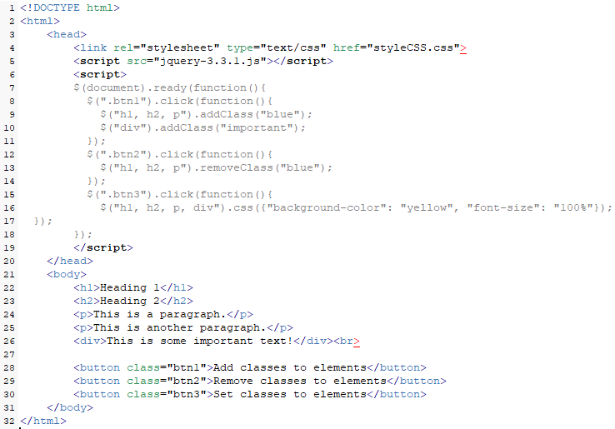  Dirubah dengan versi terakhir
3 | Simpan file tersebut, kemudian buka browser dan jalankan kode program tersebut dengan mengetik localhost/dasarWeb/praktik_jquery/<namafile>.html.
4 | Setelah program dijalankan, klik tombol-tombol secara berurutan, kemudian amati jalannya kode program.
5 | Catat dan jelaskan hasil pengamatan Anda (soal no 14)  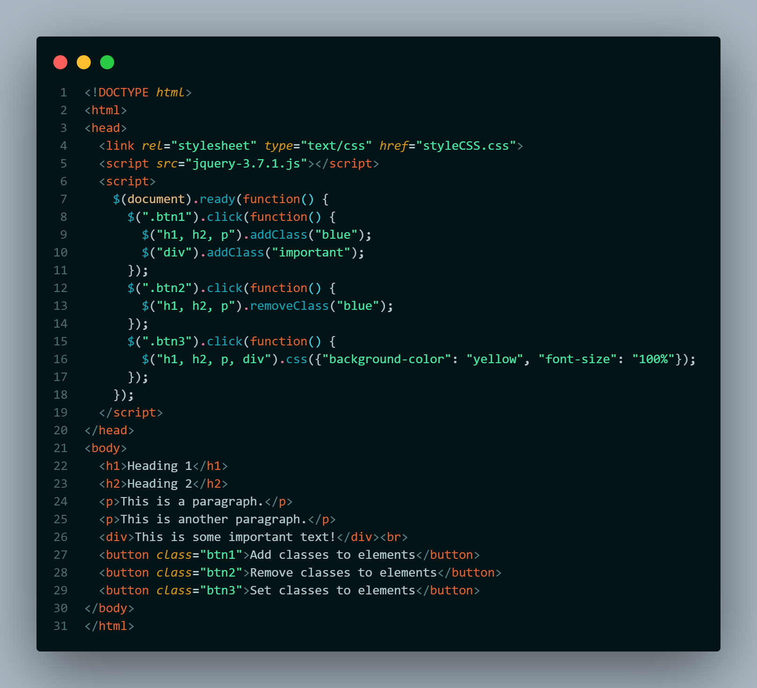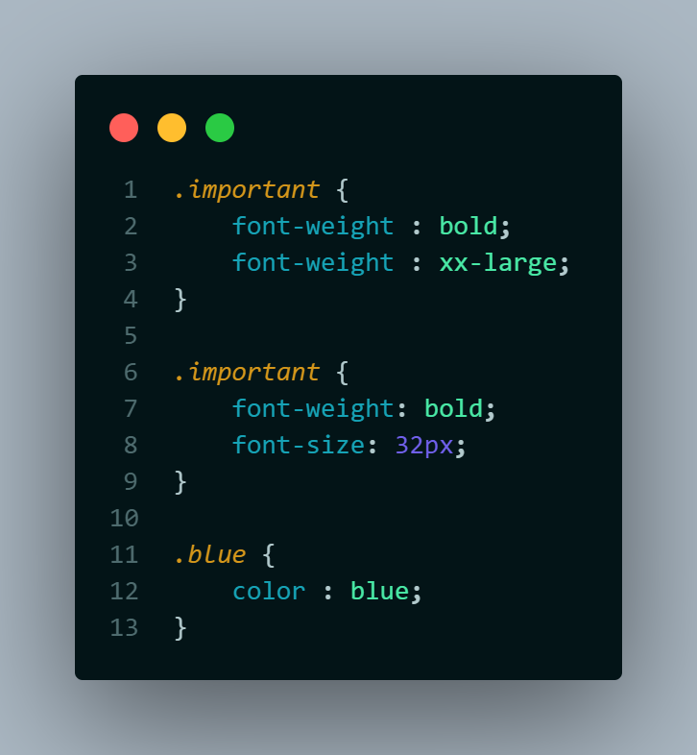  Sebelum di Klik  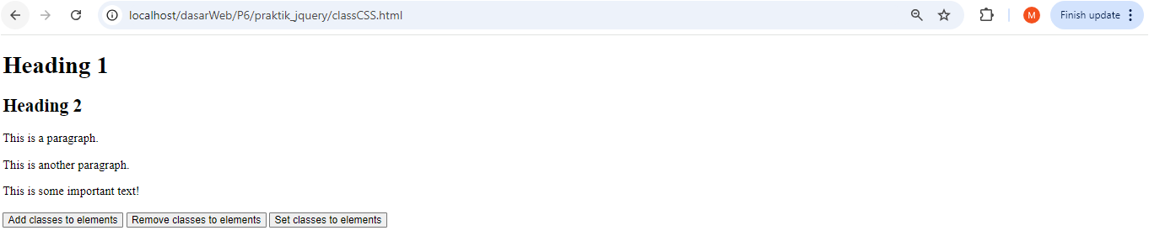  Setelah di klik Add classes to elements  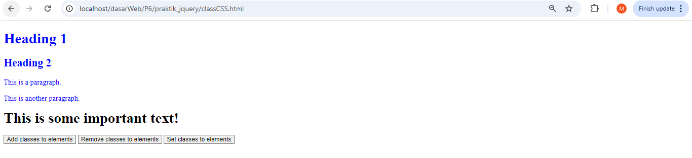  Saat tombol "Add classes to element" ditekan, heading dan paragraf akan berubah menjadi biru, sementara elemen div dengan paragraf "This is some important text!" akan menjadi tebal dan ukurannya membesar. Ini terjadi karena jQuery memanggil metode addClass() dengan parameter "blue" untuk menambahkan class pada elemen h1, h2, p, dan "important" untuk elemen div. Class-class tersebut memiliki gaya CSS yang akan diterapkan begitu ditambahkan ke elemen-elemen terkait.  Setelah di klik remove classes to elements  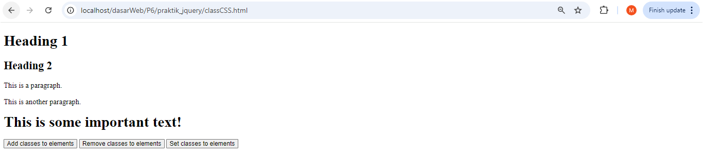  Saat tombol "Remove classes from element" ditekan, semua elemen kecuali tombol dan div dengan paragraf "This is some important text!" akan kembali ke tampilan semula, karena ketika tombol diklik, class "blue" dihapus menggunakan metode removeClass().  Setelah di klik set classes to elements  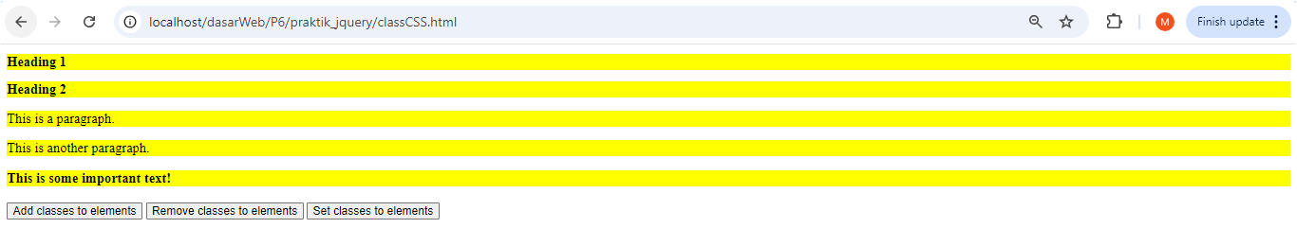  Saat tombol "Set classes to element" ditekan, metode css() akan menerapkan gaya CSS yang diberikan sebagai parameter properti ke elemen-elemen yang ditentukan, yaitu h1, h2, p, dan div.

Praktikum 10. Membuat Slide Show
Dalam praktikum ini slideshow dibuat untuk menampilkan foto-foto. Slideshow dibuat tanpa menggunakan plug-in UI, tetapi menggunakan beberapa fungsi jQuery diantaranya: appendTo(), fadeIn(), fadeOut(), delay()menggunakan method chaining yang memungkinkan untuk memberikan beberapa method animasi ke dalam satu elemen menggunakan satu statement.
Langkah-langkah Praktikum:
Langkah | Keterangan
1 | Buat folder baru bernama folder img di dalam folder dasarWeb/praktik_jquery
2 | Ambil 3 gambar berformat .jpg, rename menjadi “gambar1.jpg, gambar2.jpg, dan gambar3.jpg”, kemudian letakkan gambar tersebut di dalam folder dasarWeb/praktik_jquery/img
3 | Buatlah file CSS baru dengan nama styleSlideShow.css di dalam direktori dasarWeb/praktik_jquery kemudian ketikkan kode berikut ini:  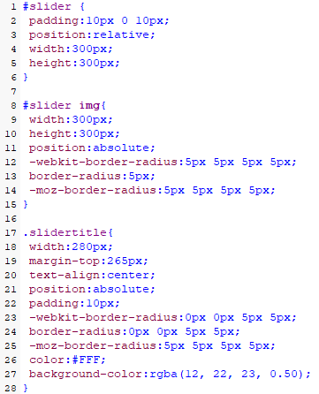
4 | Buatlah file HTML baru di dalam direktori dasarWeb/praktik_jquery, kemudian ketik kode program berikut ini:  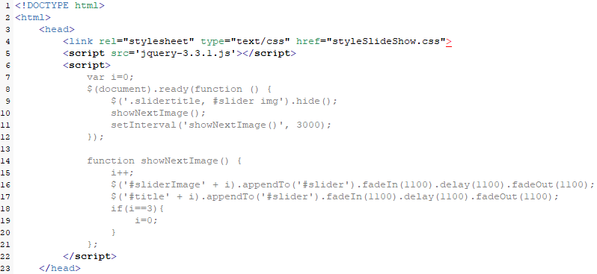  Dirubah dengan versi terakhir  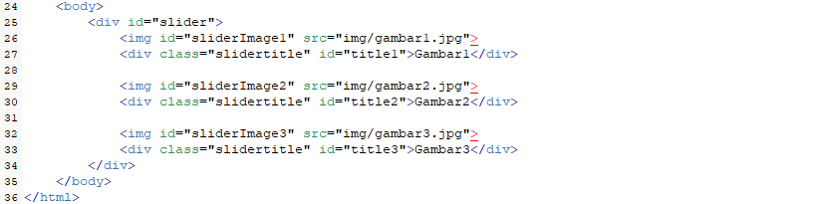
5 | Simpan file tersebut, kemudian buka browser dan jalankan kode program tersebut dengan mengetik localhost/dasarWeb/praktik_jquery/<namafile>.html.
6 | Setelah program dijalankan, klik tombol-tombol secara berurutan, kemudian amati jalannya kode program.
7 | Catat dan jelaskan hasil pengamatan Anda (soal no 15)  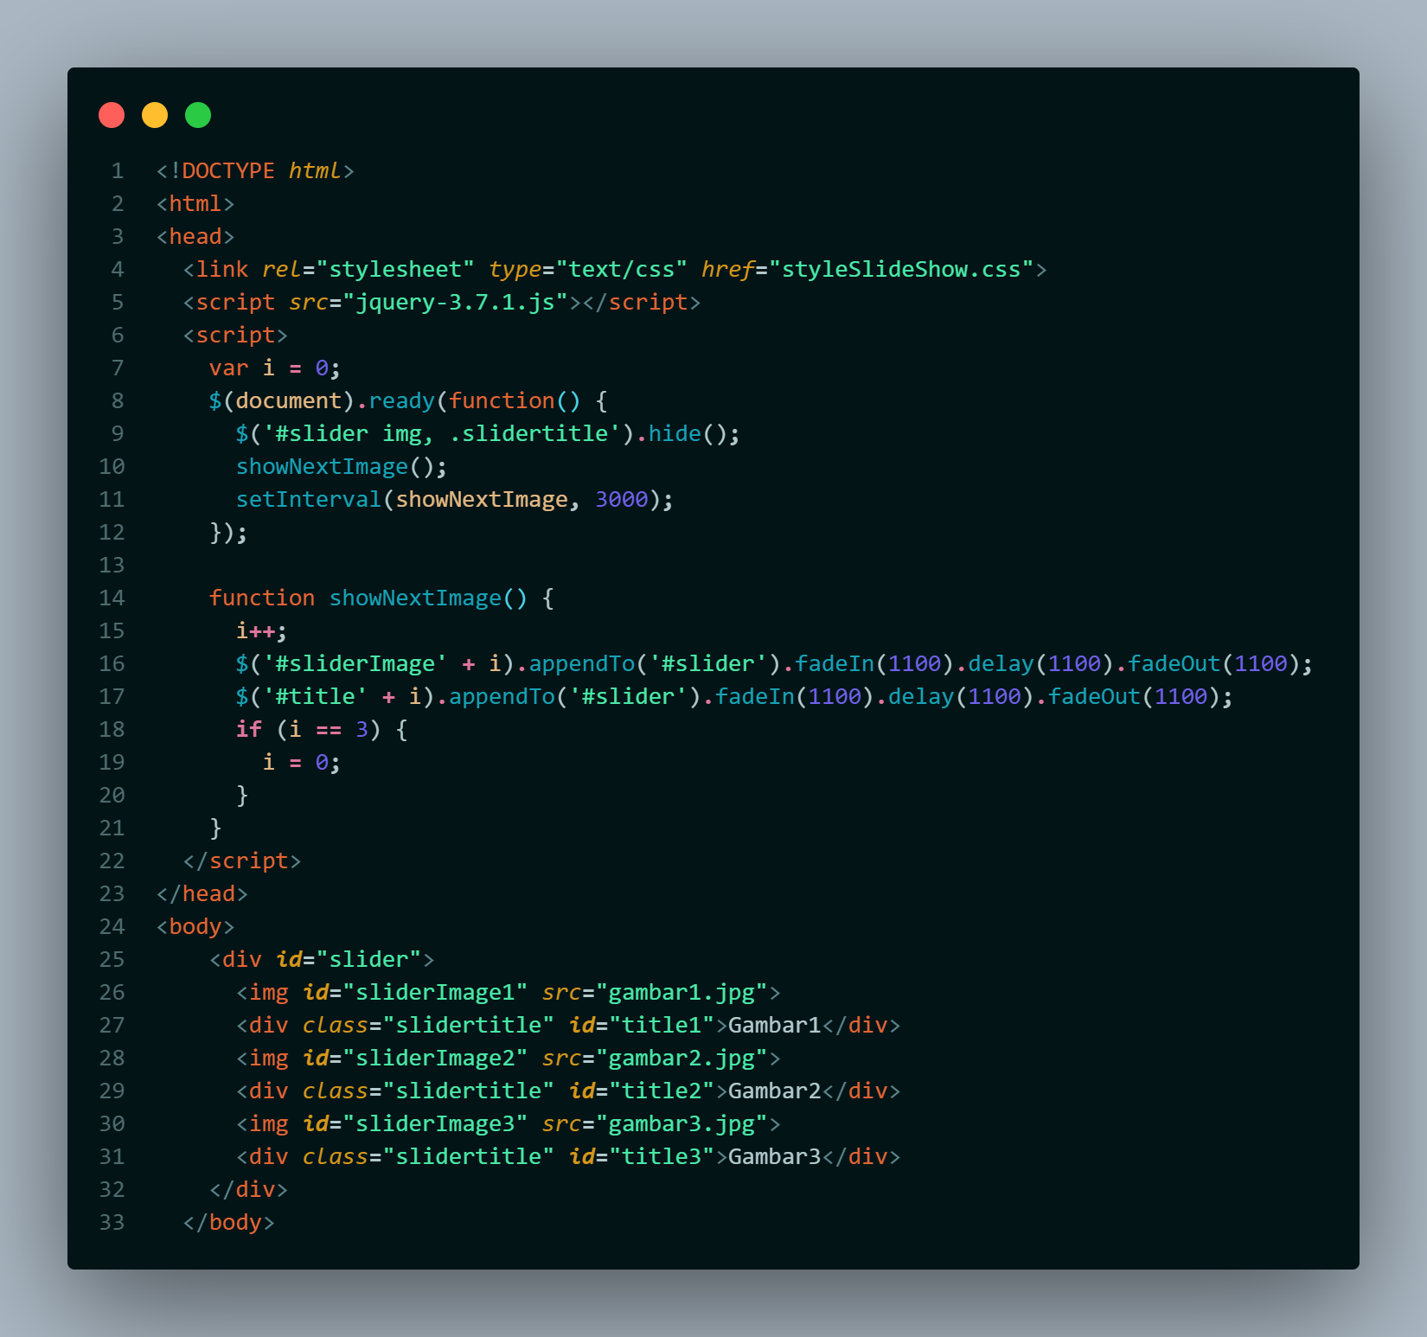  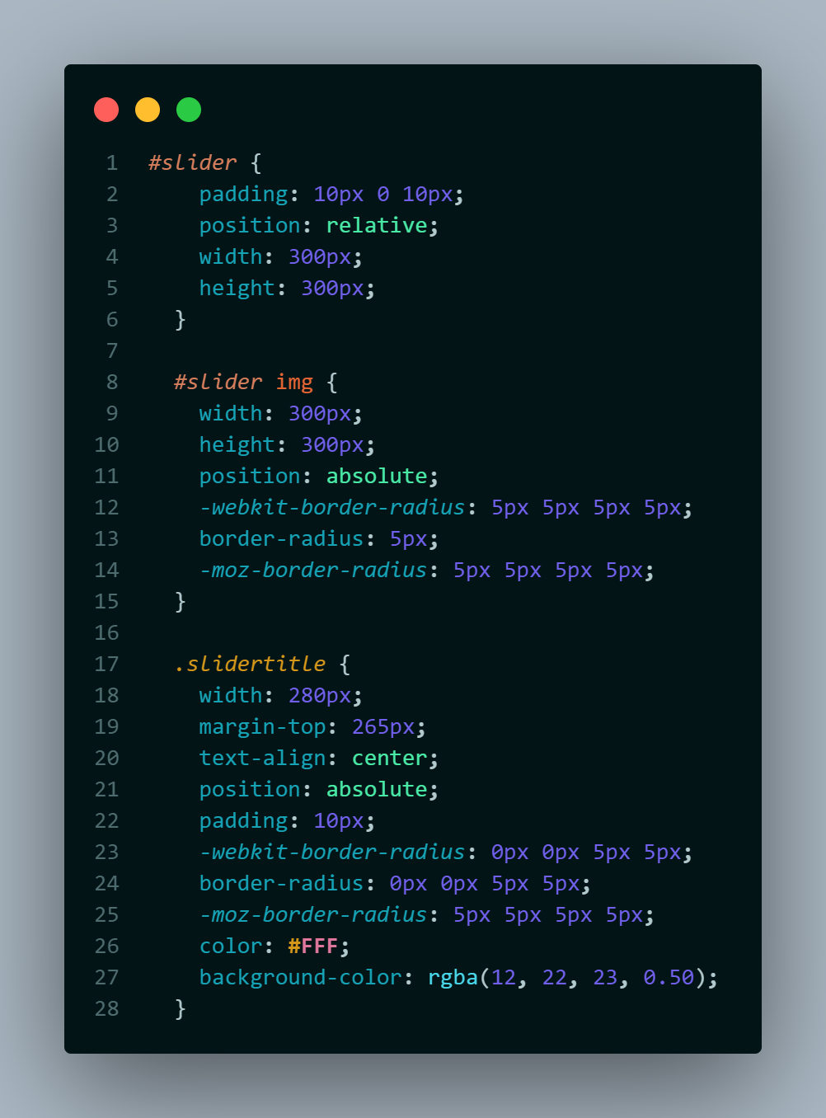  Slide Tampilan Gambar 1  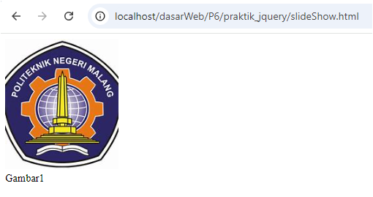  Slide Tampilan Gambar 2  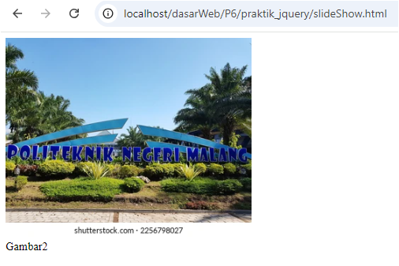  Slide Tampilan Gambar 3  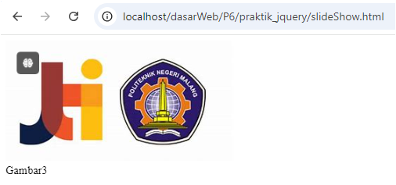  Sebuah slideshow akan menampilkan tiga gambar dan tiga judul yang berbeda secara bergantian, dimana hanya satu gambar dan satu judul yang terlihat pada setiap saat. Hal ini disebabkan oleh adanya fungsi showNextImage() yang digunakan untuk menampilkan gambar berikutnya pada slider. Setiap kali fungsi ini dipanggil, variabel i akan meningkat (i++), dan nilai i tersebut digunakan untuk memilih gambar (#sliderImage + i) serta judul (#title + i) yang akan ditampilkan. Fungsi ini memanfaatkan metode .appendTo(), .fadeIn(), .delay(), dan .fadeOut() untuk memasukkan gambar dan judul ke dalam #slider serta mengatur animasi efek fade in dan fade out. Selain itu, fungsi setInterval digunakan untuk memanggil showNextImage() setiap 3 detik (3000 milidetik), sehingga gambar akan berganti secara otomatis.

Praktikum 11. JQuery UI Plugin

jQuery UI (user interface) merupakan plugin yang paling populer di kalangan programmer jQuery. Karena sampai-sampai dijadikan satu manual dengan manual jQuery di website resminya. jQuery UI dibuat oleh Paul Bakaus yang bekerja sama dengan Stefan Petre untuk menciptakan efek-efek yang canggih dan komponen library pelengkap jQuery, seperti accordion dan datepicker.
Ikuti langkah-langkah berikut untuk melakukan instalasi jQuery UI:
Langkah | Keterangan
1 | Download jQuery UI di http://jqueryui.com/download/ pilih version (stable)  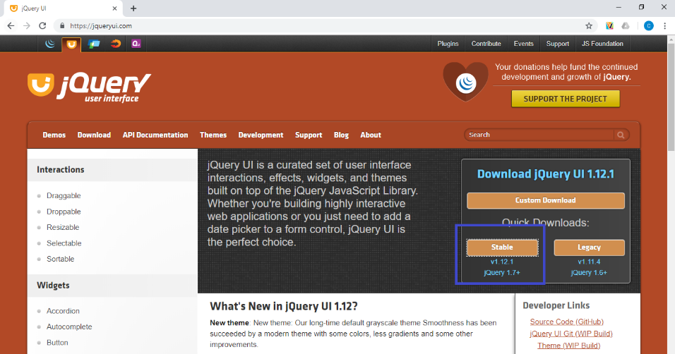
2 | File yang terdownload masih berupa file .zip. untuk menggunakannya ekstrak file jQuery (jquery-ui-1.12.1.zip) pada folder dasarWeb/praktik_jquery/jquery-ui-1.12.1
3 | Untuk menghubungkan file jQuery UI Plugin dengan HTML, tambahkan tag <script> dengan alamat jquery-ui-1.12.1/jquery-ui.js. Buatlah file baru kemudian ketikkan kode seperti contoh berikut:  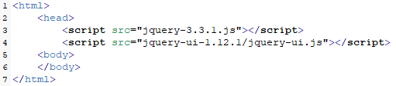  Dirubah dengan versi terakhir
Datepicker
Datepicker berfungsi untuk mengambil tanggal dari sistem kalender yang ada di komputer, sehingga memudahkan kita dalam memilih tanggal, karena ditampilkan secara keseluruhan dengan tampilan yang menarik. Untuk menggunakan datepicker, ikuti langkah-langkah berikut:
Langkah | Keterangan
1 | Buatlah file HTML baru kemudian ketikkan kode berikut ini:  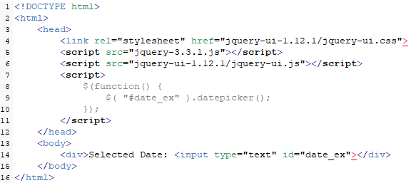  Dirubah dengan versi terakhir
2 | Simpan file tersebut, kemudian buka browser dan jalankan kode program tersebut dengan mengetik localhost/dasarWeb/praktik_jquery/<namafile>.html.
3 | Catat dan jelaskan hasil pengamatan Anda (soal no 15)  Tampilan Kalender  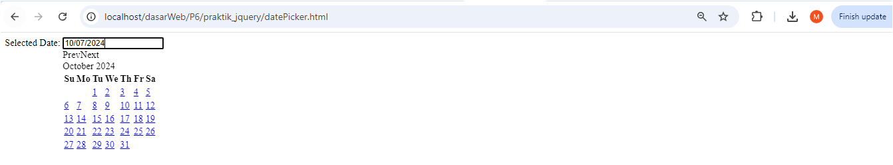  Tampilan setelah memilih tanggal  - Fungsi `$(function () { ... })` merupakan shorthand dari `$(document).ready()`, yang berarti kode di dalamnya akan dijalankan setelah semua elemen DOM (Document Object Model) di halaman telah dimuat. Hal ini memastikan bahwa elemen-elemen halaman tersedia dan siap untuk dimanipulasi sebelum kode jQuery dijalankan.  - Fungsi `$("#date_ex").datepicker();` menerapkan prev dan next pada datepicker, yang memungkinkan pengguna memilih tanggal dari kalender interaktif. Saat pengguna mengklik kotak input, kalender pop-up akan muncul.

Accordion
Accordion berfungsi mengelompokkan konten dalam panel-panel yang terpisah. Pengunjung web dapat membuka dan menutup panel-panel yang diinginkan. Ikuti langkah-langkah berikut:
Langkah | Keterangan
1 | Buatlah file HTML baru kemudian ketikkan kode berikut ini:  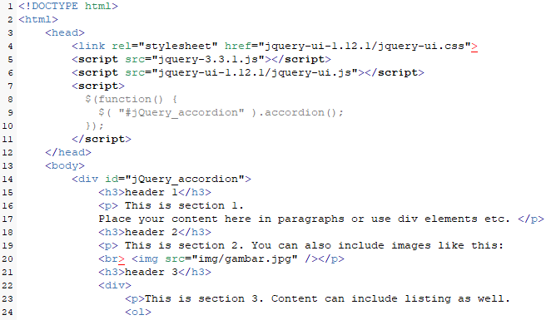  Dirubah dengan versi terakhir  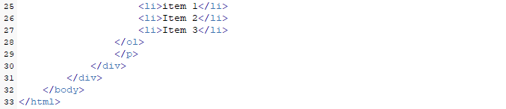
2 | Simpan file tersebut, kemudian buka browser dan jalankan kode program tersebut dengan mengetik localhost/dasarWeb/praktik_jquery/<namafile>.html.
3 | Catat dan jelaskan hasil pengamatan Anda (soal no 16)  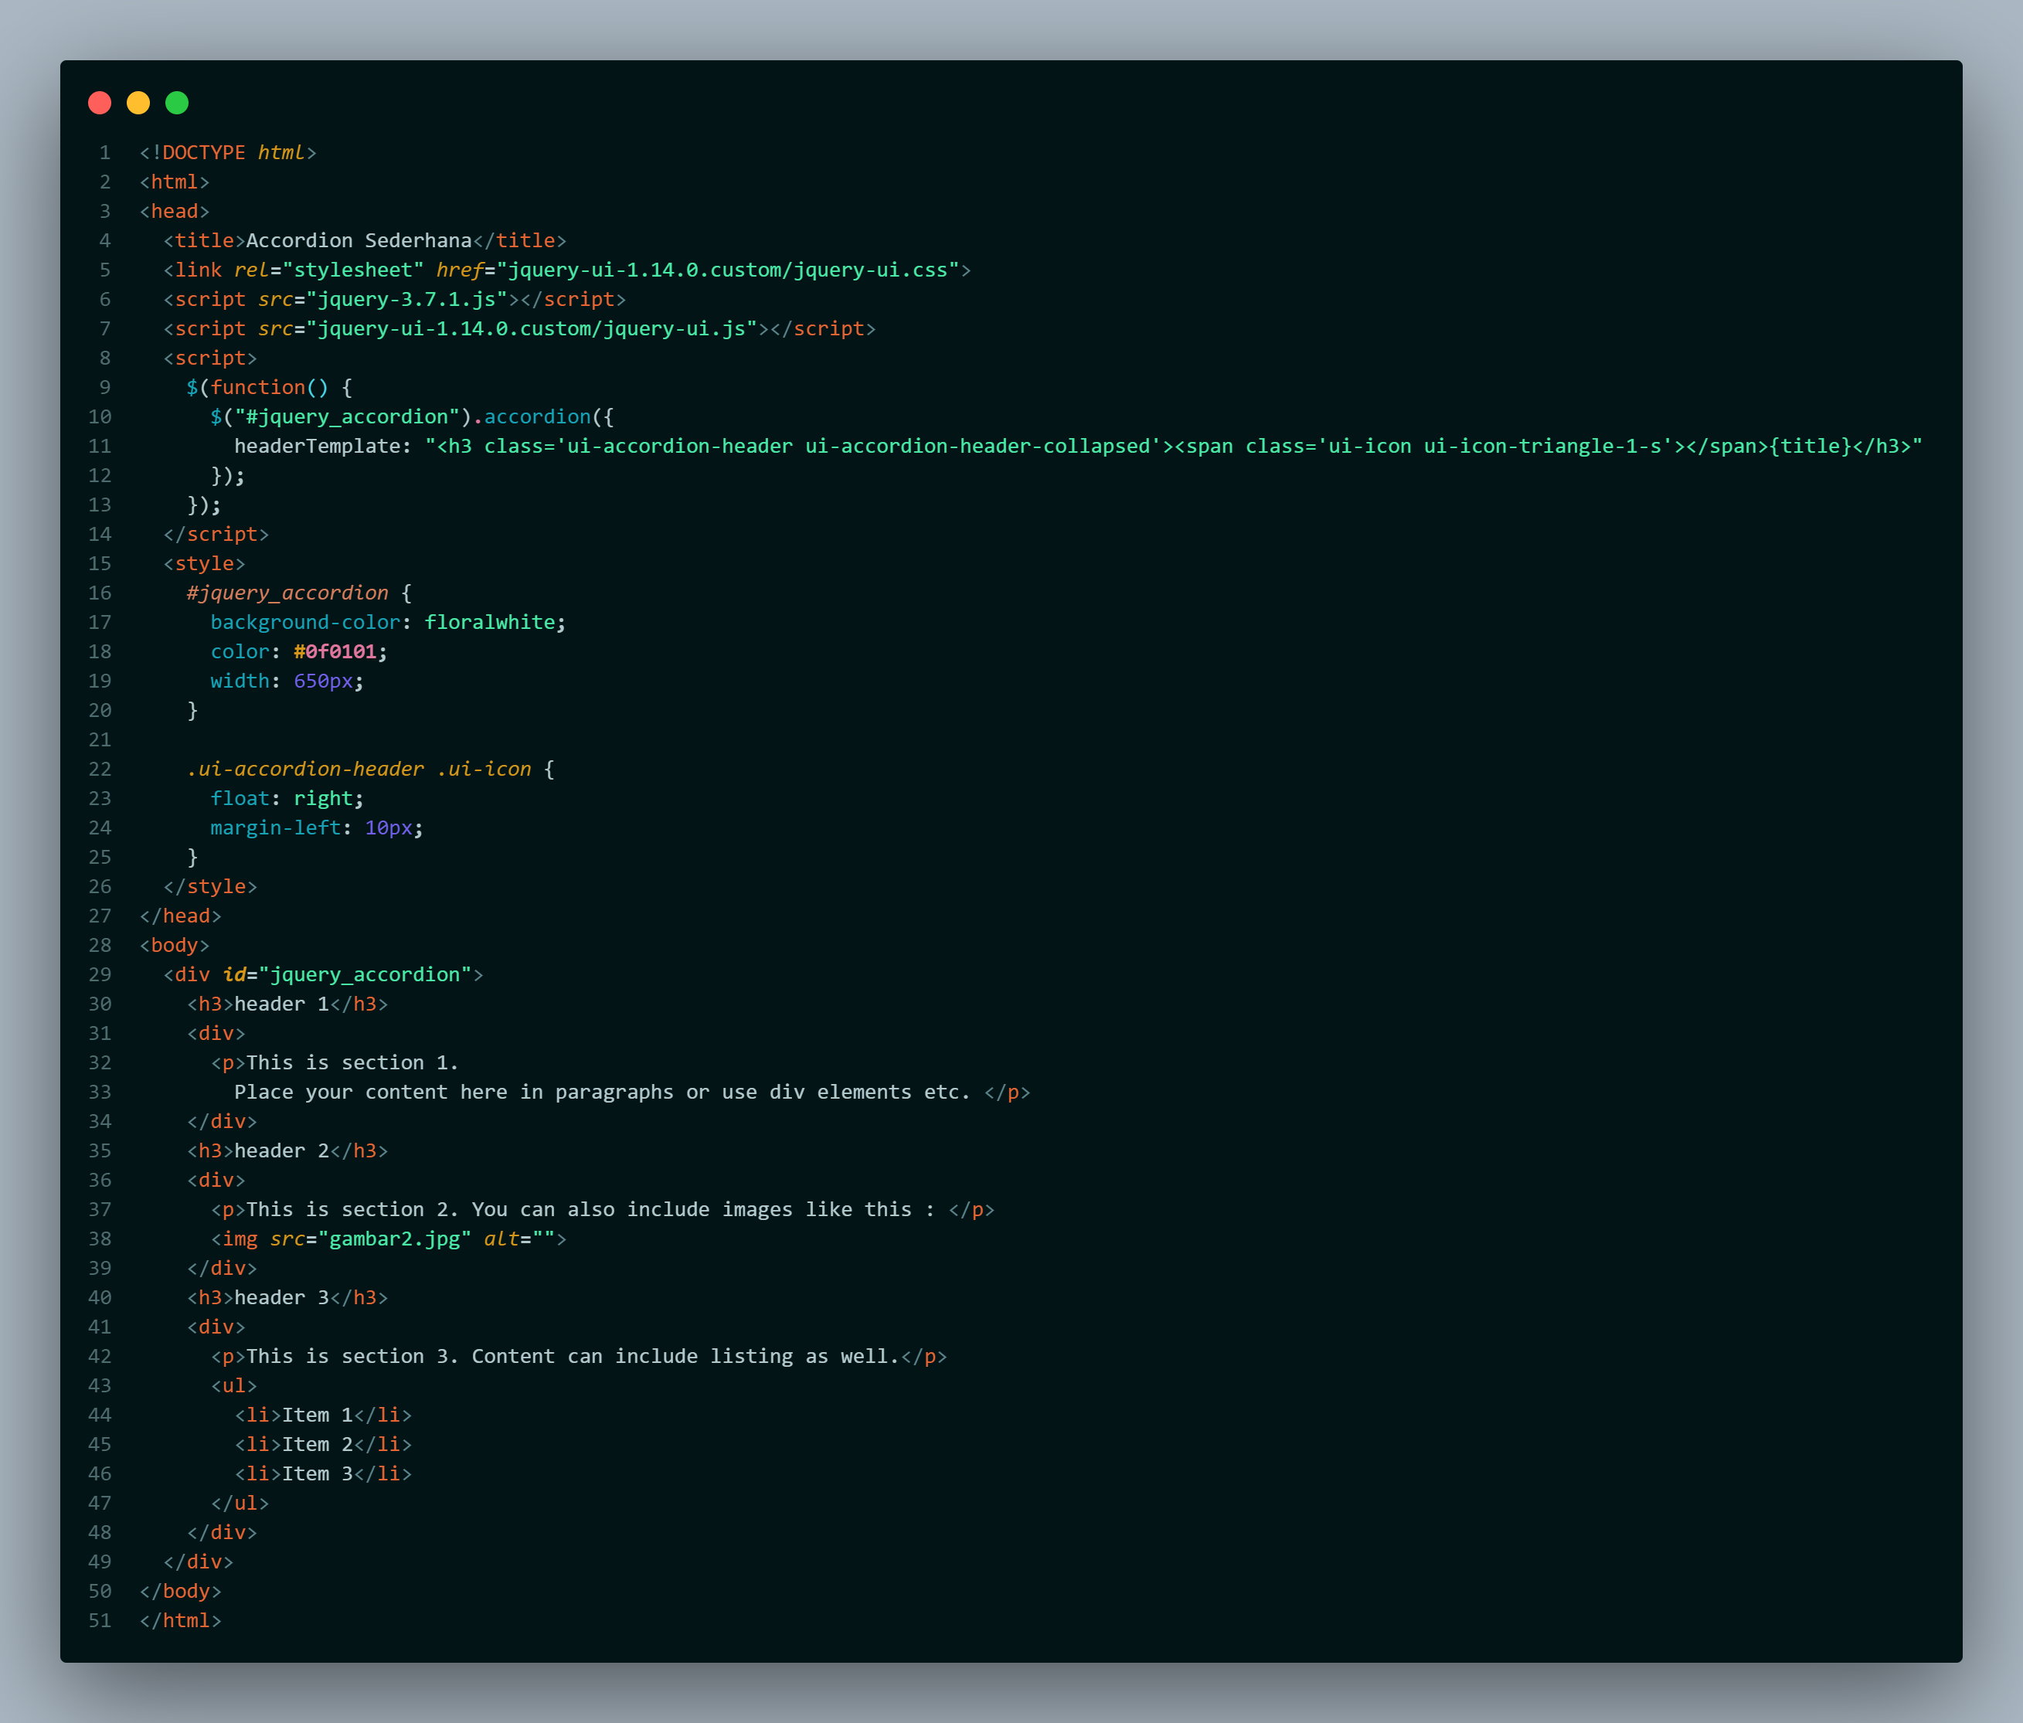  Header 1  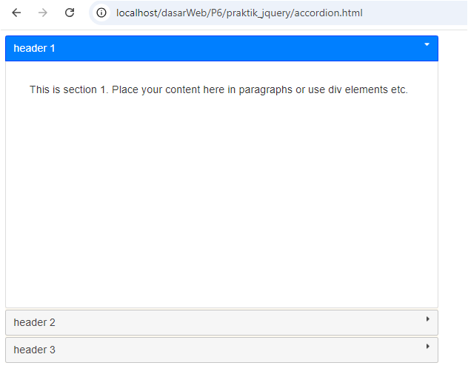  Header 2  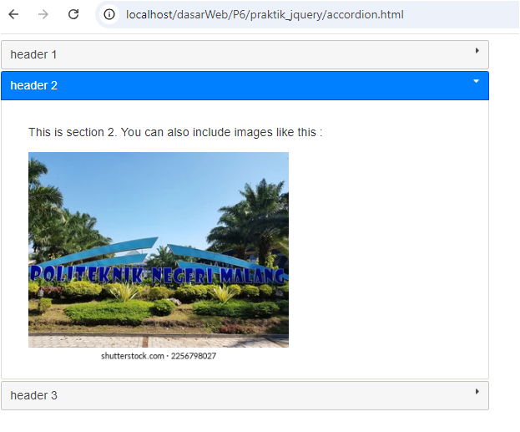  Header 3  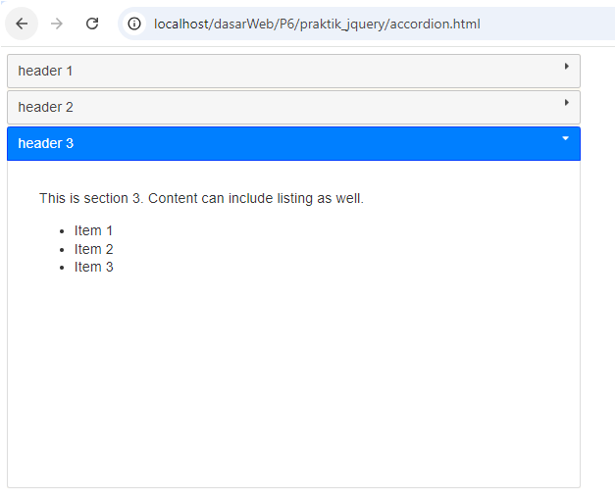  Saat salah satu header diklik, konten di bawahnya akan ditampilkan, sementara konten di bawah header lainnya akan disembunyikan jika sebelumnya terbuka, dengan transisi menggunakan efek animasi. Inilah fungsi dari metode Accordion.

Pengenalan AJAX

AJAX adalah singkatan dari Asynchronous Javascript and Xml. AJAX bukan merupakan bahasa pemrograman, tetapi adalah teknik untuk membuat aplikasi web yang lebih baik, lebih cepat dan lebih interaktif. Dengan AJAX, JavaScript dapat memuat data dari server ke browser web tanpa memuat ulang (refresh) seluruh halaman. Apa yang dilakukan AJAX adalah menggunakan objek XMLHttpRequest berbasis JavaScript untuk mengirim dan menerima informasi ke dan dari server web.
XMLHttpRequest
XMLHttpRequest merupakan objek JavaScript. Berikut adalah kode yang digunakan untuk membuat objek XMLHttpRequest:
<script language=”javascript” type=”text/javascript”>
var xmlHttp = new XMLHttpRequest();
</script>

Untuk mendapatkan dan mengirim data dari/ke suatu database atau file di server menggunakan javascript tradisional, maka anda harus membuat HTML Form. Dan user harus mengklik tombol “submit” untuk mengirim/mendapatkan informasi, menunggu respon dari server, kemudian halaman yang baru berupa hasilnya akan di-load. Karena server selalu memberikan halaman baru setiap user tekan tombol submit, aplikasi web sederhana akan berjalan lambat dan akan kurang user-friendly.
Dengan Ajax, javascript akan berkomunikasi secara langsung dengan server melalui objek javascript yaitu XMLHttpRequest tersebut. Dengan objek XMLHttpRequest, suatu halaman web dapat membuat request ke, dan mendapatkan respon dari server web tanpa me-reload halaman secara keseluruhan. User akan pada tetap dengan halaman yang sama. Bahkan user tidak akan tahu kalau ada data yang dikirim dan diterima dari server, karena javascript melakukan transaksi data di balik layar. Permintaan dikirim secara asynchronous, yang berarti bahwa kode JavaScript (dan pengguna) tidak menunggu pada server untuk merespon. Sehingga pengguna dapat terus memasukkan data dan menggunakan aplikasi. Gambar berikut menunjukkan perbandingan web aplikasi tradisional dan web aplikasi yang menggunakan AJAX.
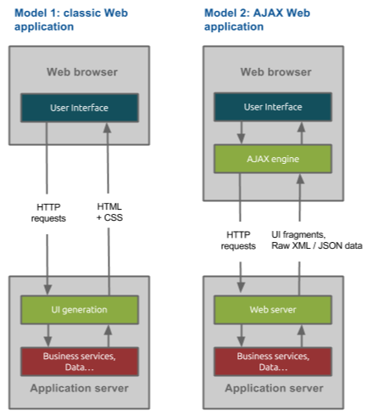
Gambar 1. Perbandingan web aplikasi tradisional dan AJAX

Praktikum Bagian. 12 JQuery AJAX
Browser yang berbeda menerapkan AJAX secara berbeda. Jika mengadopsi cara JavaSricpt, diperlukan kode yang berbeda untuk browser yang berbeda. Untuk itu, JQuery memberikan solusi menyederhanakan penerapan AJAX agar dapat digunakan di lintas browser.
JQuery Load()
Salah satu fungsi jQuery adalah load(). Method load() digunakan untuk memuat (load) data dari server dan menempatkan HTML yang dikembalikan ke elemen yang dipilih. Sintaks dasar method load() adalah:
$(selector).load(URL, data, complete);
- URL, adalah alamat atau nama file di server yang akan diambil
- Data, bersifat opsional, adalah pasangan key dan value yang akan dikirim ke server
- Complete, bersifat opsional, adalah fungsi yang dieksekusi ketika data diambil.
Untuk memahami fungsi load() ikuti langkah-langkah berikut ini:
Langkah | Keterangan
1 | Ambil 1 gambar berformat .jpg, rename menjadi “gambar.jpg”, kemudian letakkan gambar tersebut di dalam folder dasarWeb/praktik_jquery/img
2 | Buat file HTML baru dengan nama file test-content.html kemudian ketikkan kode berikut ini:  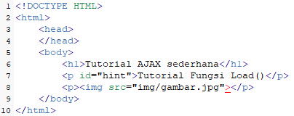
4 | Buat file HTML baru kemudian ketikkan kode berikut ini:  Dirubah dengan versi terakhir  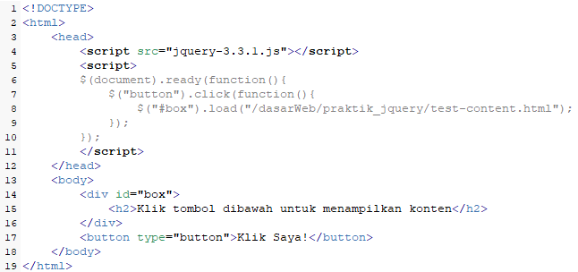
5 | Simpan file tersebut, kemudian buka browser dan jalankan kode program tersebut dengan mengetik localhost/dasarWeb/praktik_jquery/<namafile>.html.  *note: nama file yang dimaksud adalah nama file html langkah ke-4
6 | Setelah program dijalankan, klik tombol “Klik Saya!”, kemudian amati jalannya kode program.
7 | Catat dan jelaskan hasil pengamatan Anda (soal no 17)  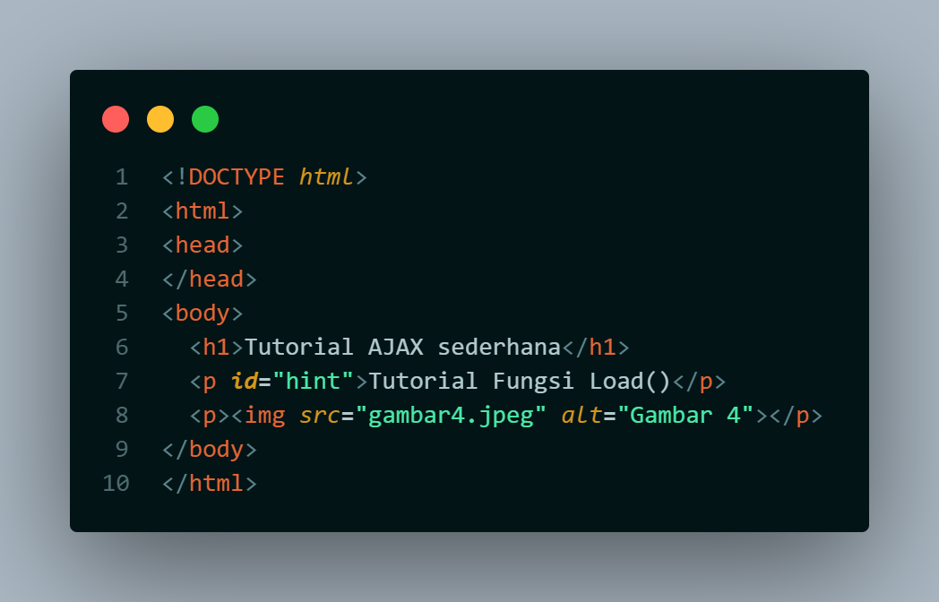  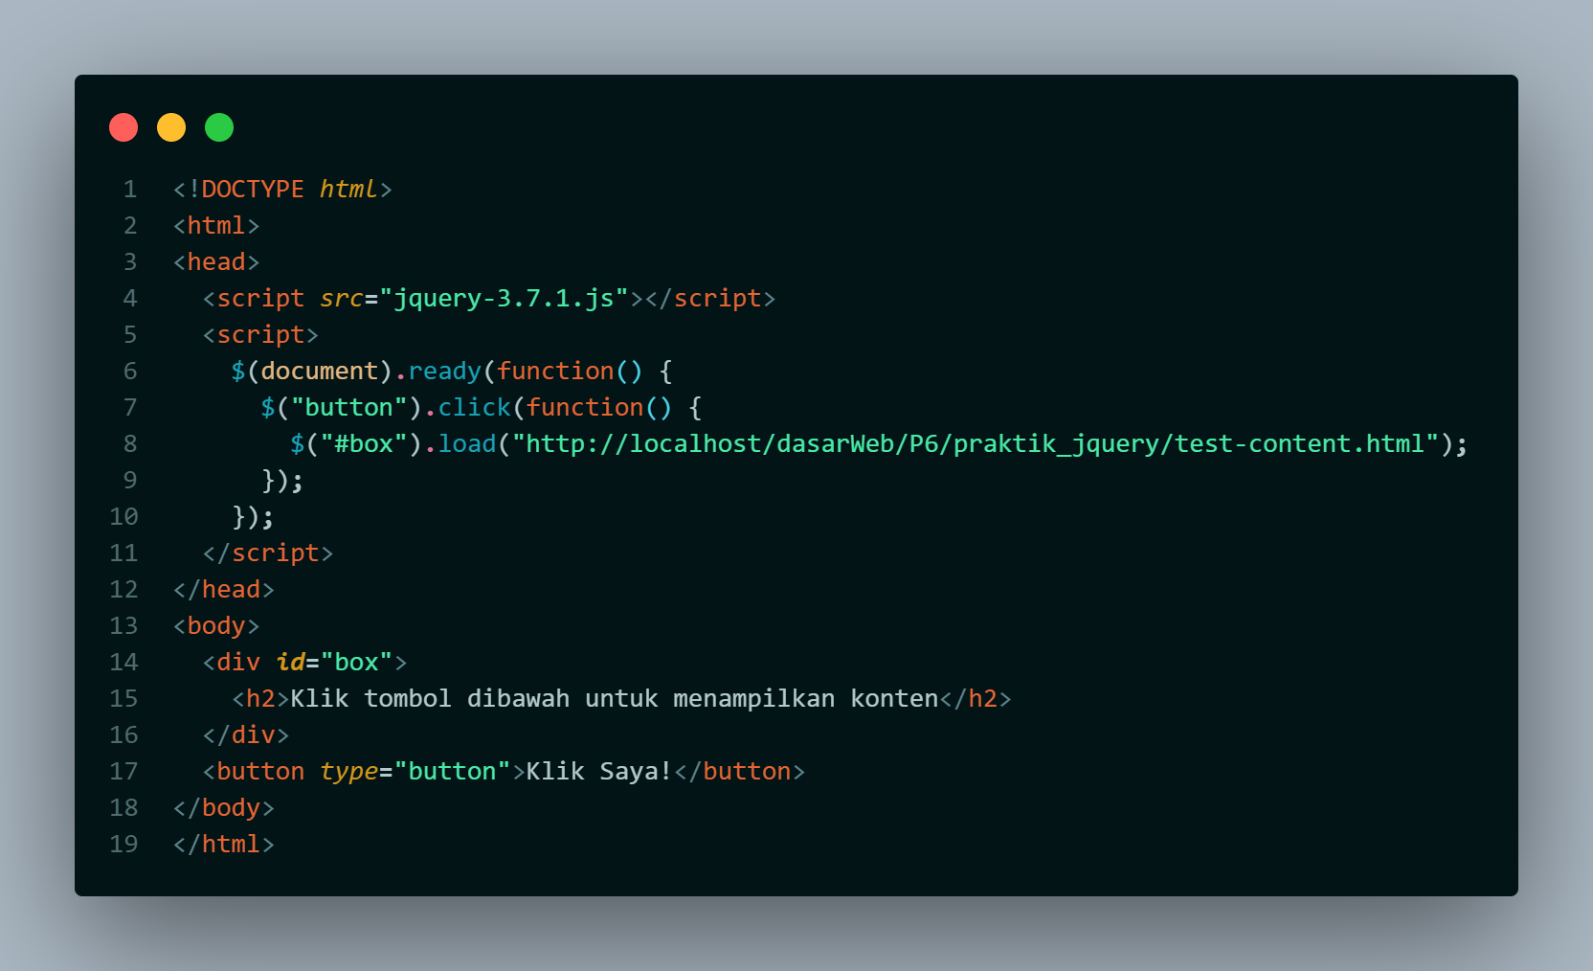  Perintah sebelum di klik  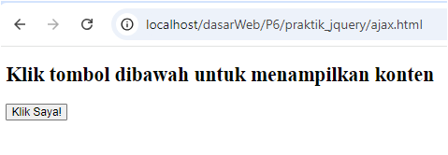  Hasil setelah di Klik Saya!  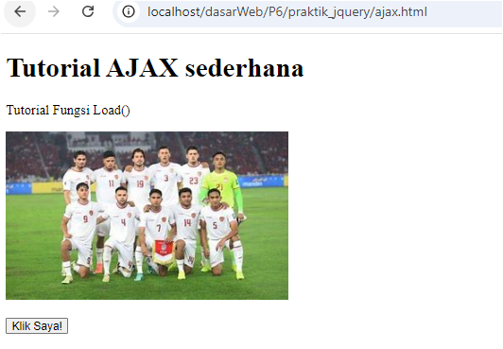  Sebelum tombol diklik, elemen div dengan id="box" hanya menampilkan teks "Klik tombol di bawah untuk menampilkan konten". Saat tombol <button type="button">Klik Saya!</button> ditekan, jQuery akan menjalankan kode $("#box").loadhttp://localhost/dasarWeb/P6/praktik_jquery/test-content.html"). Fungsi load() ini berfungsi untuk mengambil konten dari file test-content.html yang terletak di path http://localhost/dasarWeb/P6/praktik_jquery/test-content.html" dan menampilkannya ke dalam elemen <div id="box">.

Referensi :
- Duckett, John. 2014. Javascript & JQuery: Interactive Front-end Web Development. John Wiley & Sons, Inc: Indiana, USA.
- Chaffer, J & Swedberg, K. 2013. Learning jQuery 4th Edition: Better Interaction, Design, and, Web Development with Simple JavaScript Techniques. Birmingham: Packt Publishing Ltd.

